
中联慧云
中联慧云智慧园区协同办公系统操作手册
——管理员版

手册介绍
本手册是智慧园区协同办公系统的使用说明手册，面向使用系统的管理员用户。主要介绍产品的功能、性能和界面，帮助用户更快的去了解系统，使用系统。智慧园区协同办公系统下设多级用户，本手册针对于管理员用户，所列功能为全部功能。若手册所列功能与实际系统功能有偏差，请与我司运营人员联系。

青岛中联慧云信息科技有限公司
2024.3

目录
一. 引言 6
1. 编写目的 6
2. 文档用户 6
3. 系统开发及运行环境 6
二. 登录 7
1. 登录 7
2. 忘记密码 10
三. 模块介绍 11
1. 驾驶舱 11
1.1. 园区总览 11
2. 用户权限 14
2.1. 角色管理 14
2.2. 用户管理 16
3. 基础项配置 24
3.1. 系统个性化配置 24
3.2. 数据字典配置 26
4. 协同办公 28
4.1. 工作流引擎 28
4.2. 办公申请 40
4.3. 流程中心 41
4.4. 会议服务 42
4.5. 日程管理 45
4.6. 通知公告 46
4.7. 通讯录 48
4.8. 文件管理 48
4.9. 考勤管理 49
5. 信息发布 54
5.1. 园区动态 54
5.2. 园区活动 57
5.3. 关于我们 60
5.4. 网站配置 60
6. 系统设置 63
6.1. 驾驶舱 63
6.2. 协同办公 64
6.3. 信息发布 73
6.4. 全局配置 75
6.5. 日志管理 79
6.6. 站内信通知 80
四. 总结 82

引言

编写目的
对功能模块进行描述，介绍系统的使用流程。

文档用户
- 园区方管理用户

系统开发及运行环境
开发环境
- phpStorm：作为开发工具
- MySQL：作为数据库管理工具
- Nginx/Apache：Web应用服务器
- 浏览器：Chrome/Firefox/ IE9以上/360等浏览器
服务运行环境
- MySQL：作为数据库管理工具
- PHP：作为程序运行服务器
- Nginx/Apache：Web应用服务器
客户端环境
- 浏览器：Chrome/Firefox/IE9以上/360等浏览器

登录

登录
在浏览器地址栏输入我司交付的网址，复制到浏览器进行打开。即可进入系统的前端网站，点击右上角登录按钮弹出登录界面，输入账号及密码，点击登录，即可进入系统。
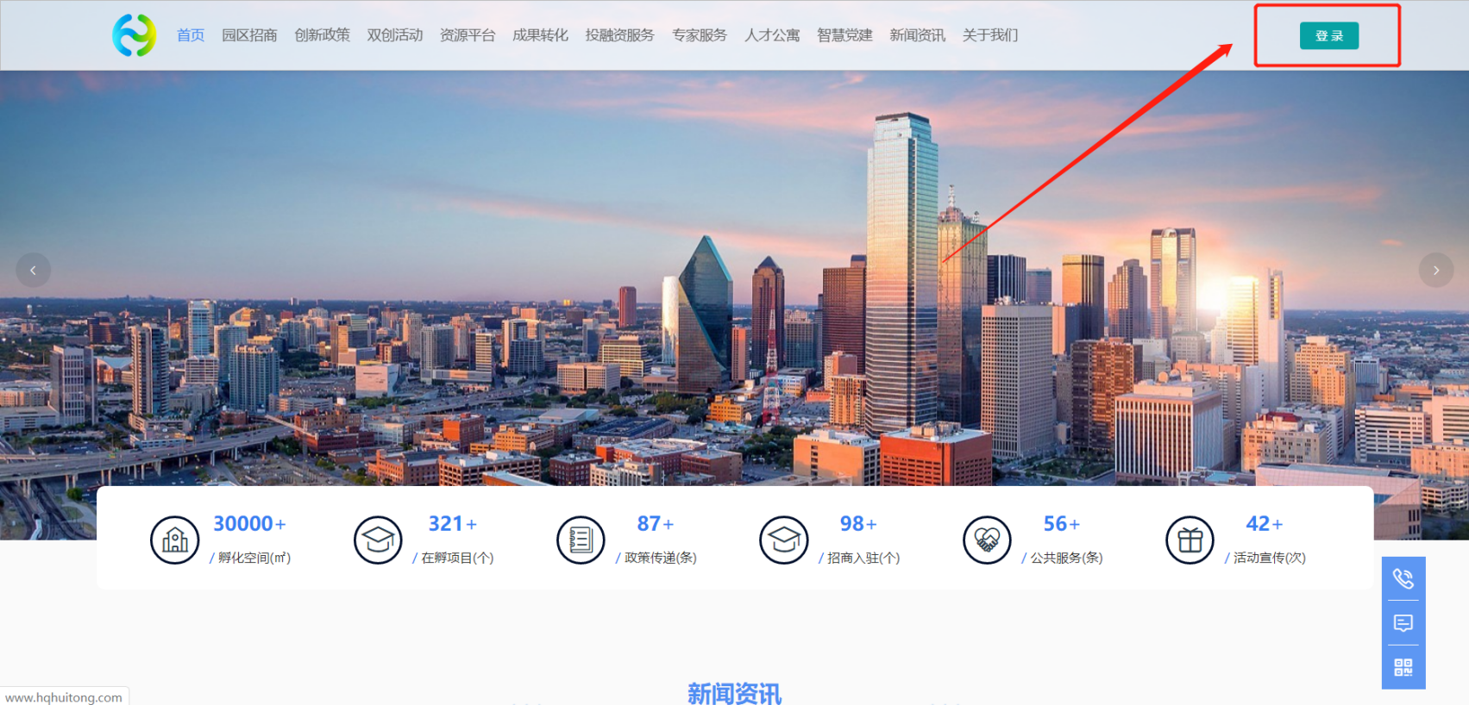

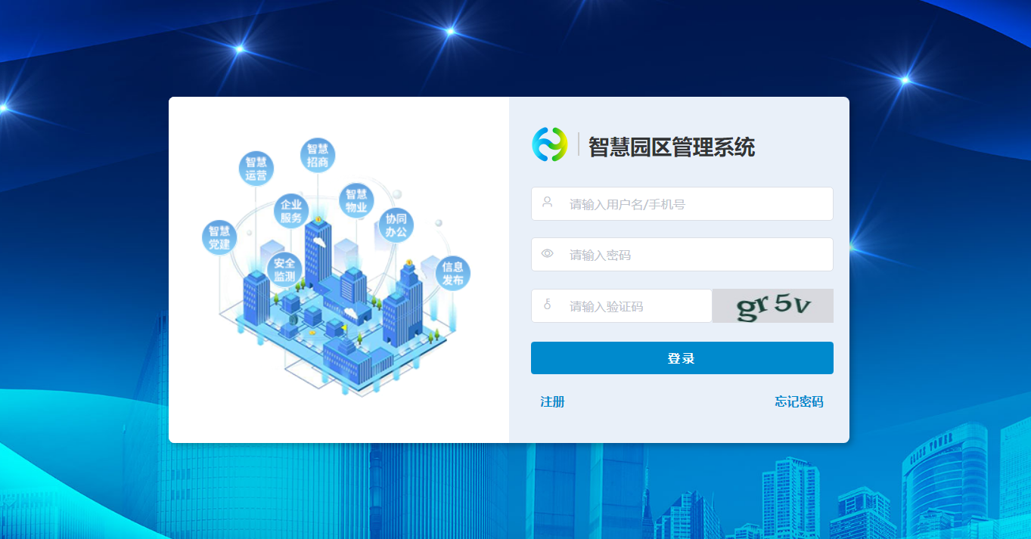
进入系统首先看到的是后台控制页面，主图展示的是工作台，分别有【园区管理代办】【消息提醒】【企业服务待办】【合同管理】和【费用预警】。统计了各个模块的数据。点击可以进入各个页面，展示具体的数据。展示的模块可自定义设置，此功能仅限管理员层级。配置方法详见12.4

若想看前台的网站，可以点击左边工作台上面的logo，进入到前台网站。
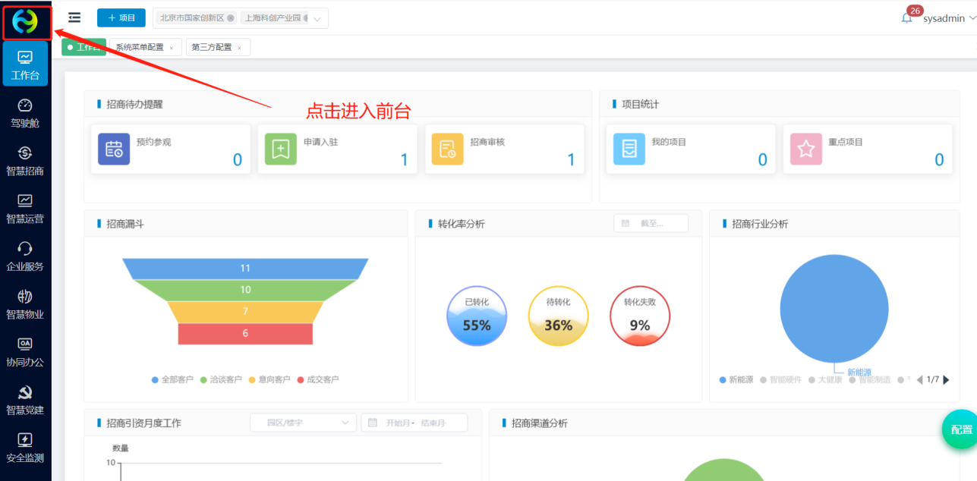
若想进入后台，可在前台页面右上角点击用户名，在下拉选项中点击进入。
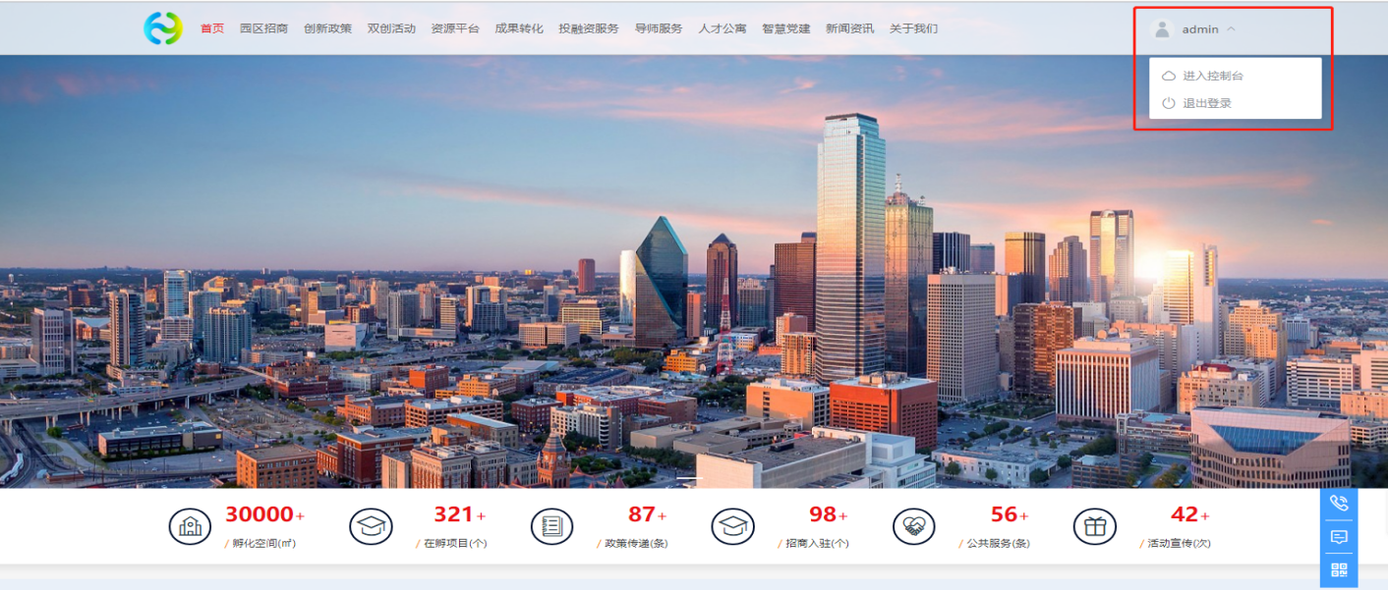

首次登录，可在后台进行账号设置，编辑基本信息，修改初始密码。
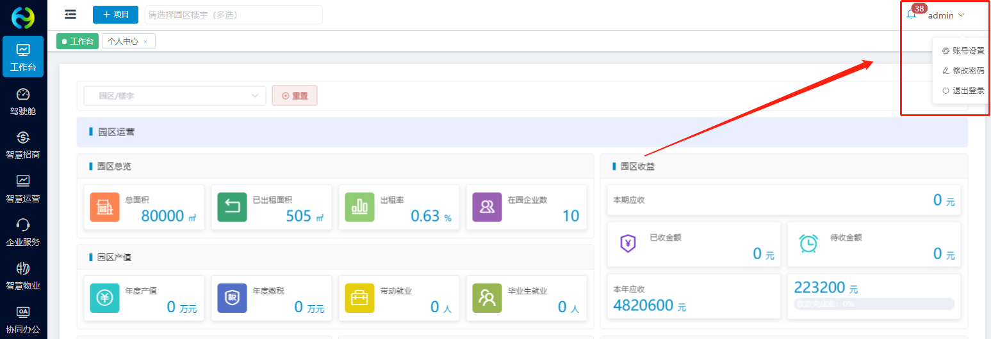

忘记密码
如果忘记登录密码，可在登录页面进行重置密码操作。点击右下角忘记密码按钮，输入手机号，获取验证码进行密码重置。
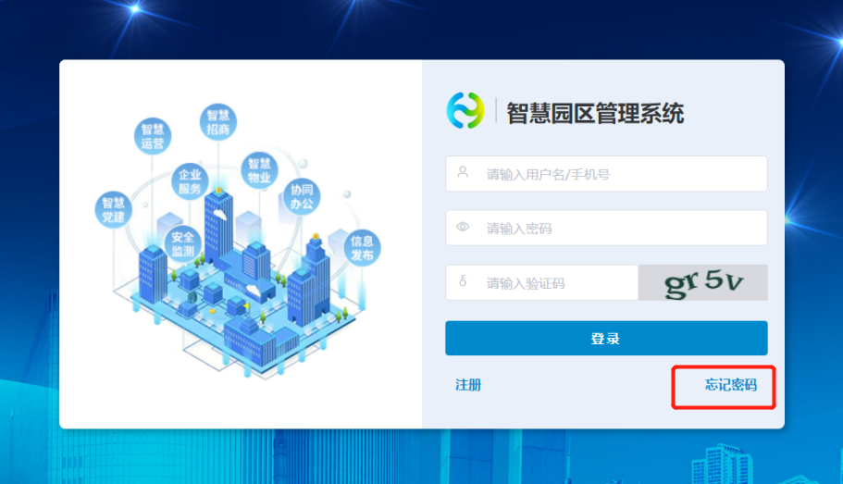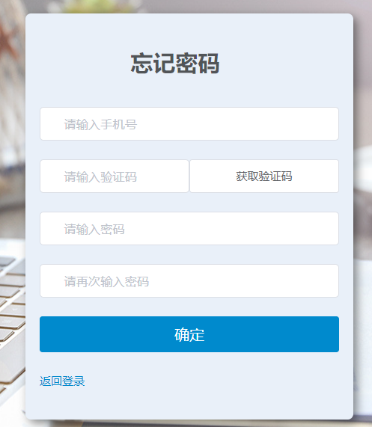

模块介绍

驾驶舱

园区总览
园区总览为整个园区的数据分析与展示，可在左侧对应的模块分别仅限查看，也可选择单独的某个园区进行查看。

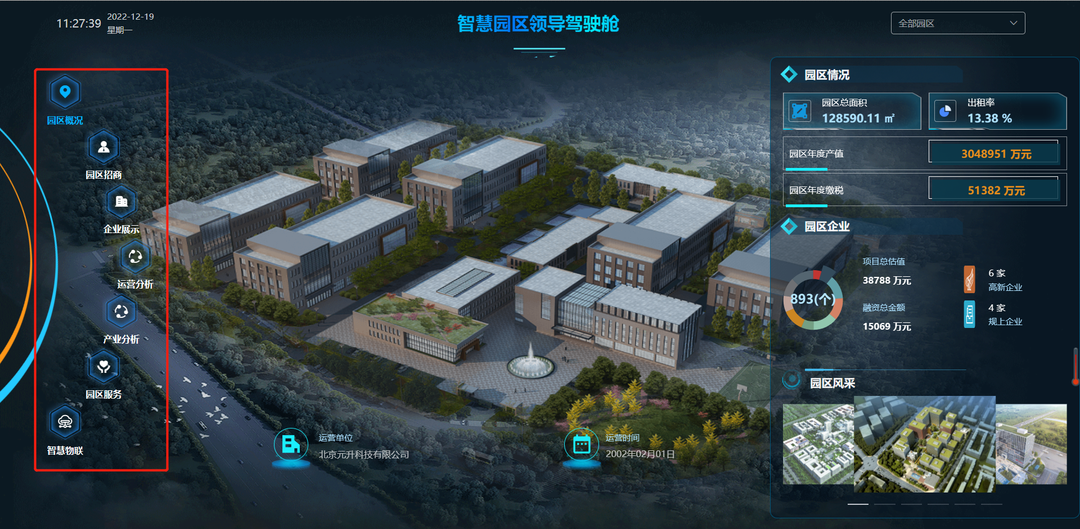

展示的数据可以由系统自动读取，可以人工进行配置。配置入口在系统设置模块，选择对应的园区对应的数据模块进行配置。
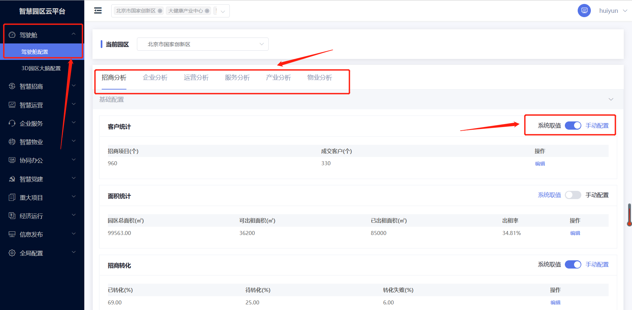

用户权限

角色管理
角色管理，是系统控制用户功能权限的措施。方式有两种，一种是角色创建完成后，添加适用此角色的用户；另一种是创建用户时，关联适用的角色，一个用户可选择一个或多个角色相关联。
角色权限控制的精细度具体到每个模块的增删改查功能，勾选相应的模块即可赋予相应的操作权限。
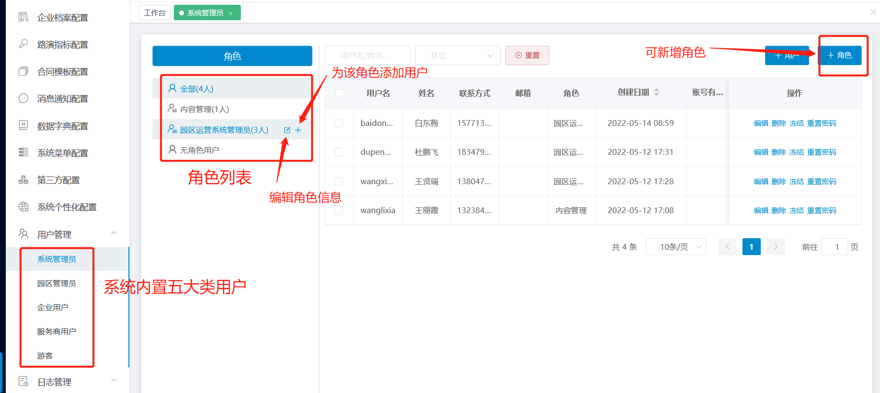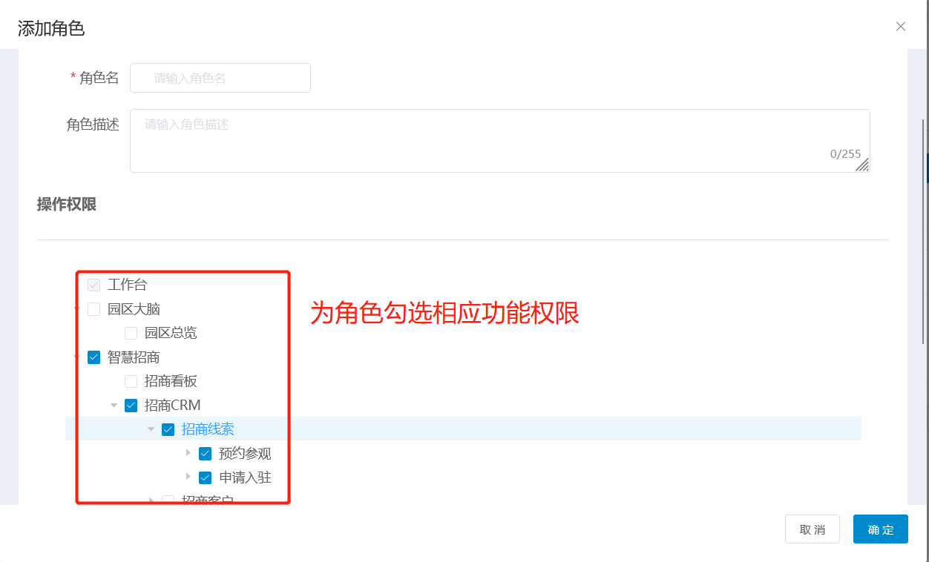
- 系统操作：
- 新建/编辑：点击新增按钮，填写角色名称、角色描述，设置角色查看菜单、功能按钮，编辑时将原数据代入对其修改。
- 删除角色：对应要删除的角色（该角色下无关联用户）数据，点击删除按钮，触发确认删除指令后，删除该条数据。
- 查看角色：左侧框内可查看所有角色，点击该角色即可查询角色下用户。
- 添加成员：点击添加成员按钮，选择系统已有用户，确定后将用户纳入改角色下
- 移除成员：左侧点击角色名称，列表显示该角色下的用户，勾选用户前的选框，点击移除成员按钮，即可移除该成员，即该成员不再具备此角色的权限
- 权限设计：
权限模块初始时，由总管理员（sysadmin）来设置角色、创建系统用户。被赋予权限模块菜单权限的用户，可以管理整个系统的权限模块。操作日志属于菜单权限，被分配菜单权限的用户都可以查看。

用户管理
用户管理是对登录系统的人员进行管理。系统将用户分为五大类。包括系统管理员用户、园区管理员用户、企业用户、服务商用户、游客用户，可对不同类型进行管理，包括账号的新增、编辑、冻结、解冻、删除、修改密码等。
用户创建流程：
- 先创建角色再创建用户
（1）先在菜单选择对应的管理员菜单，然后点击新增角色
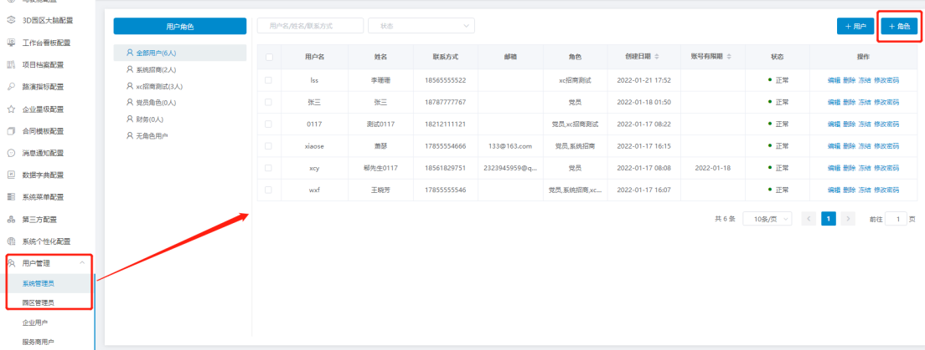
（2）输入角色基本信息，选择园区，勾选模块权限，确定即可生成
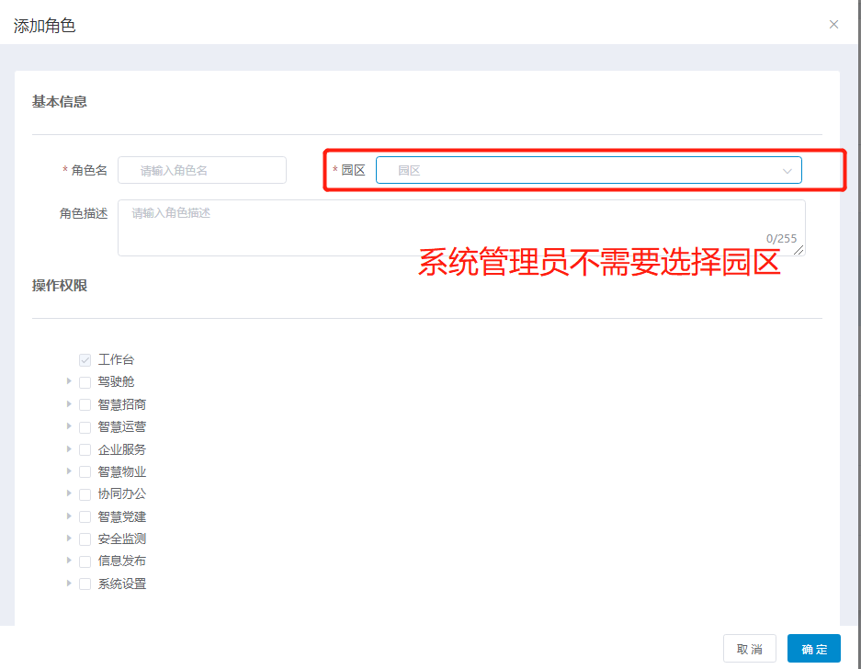
（3）角色创建好后，点击新增用户，输入对应信息，在角色下拉菜单里选择需要关联的角色，生成用户即可。
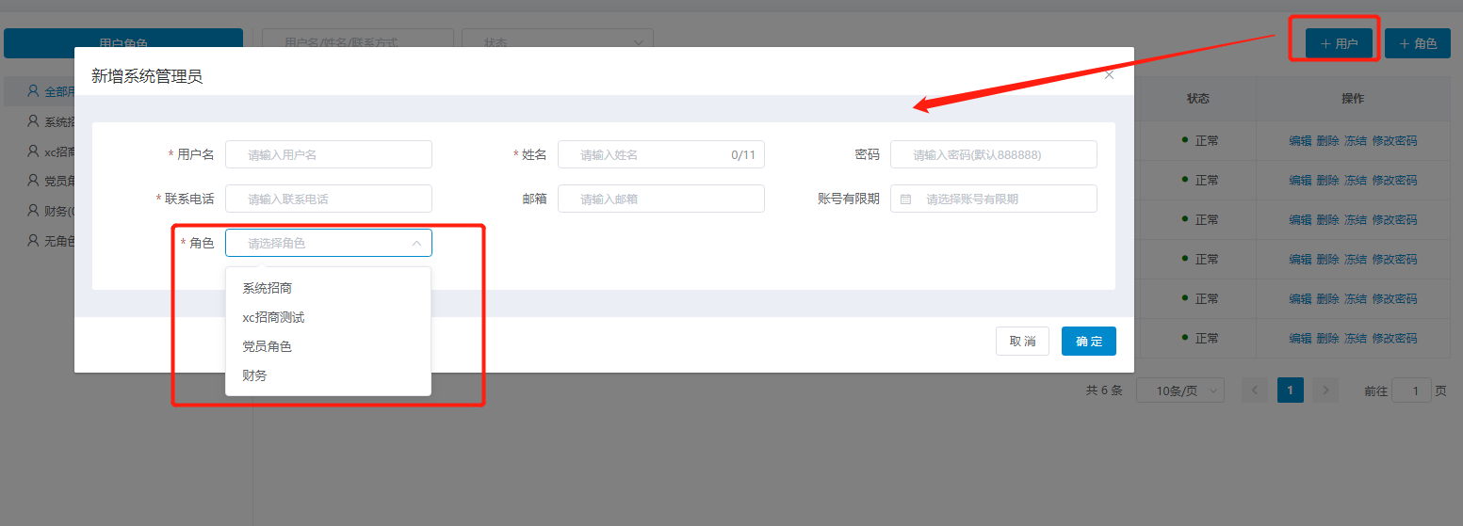

- 已有用户，关联新角色
- 找到该用户，点击编辑，在角色下拉列表里调整关联角色
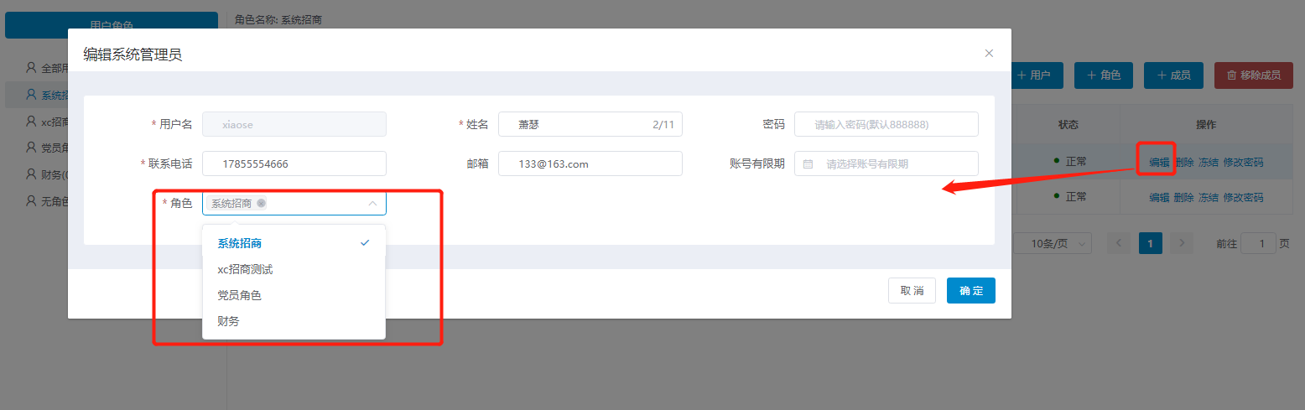
- 或在角色列表点击对应的角色名称，然后添加成员
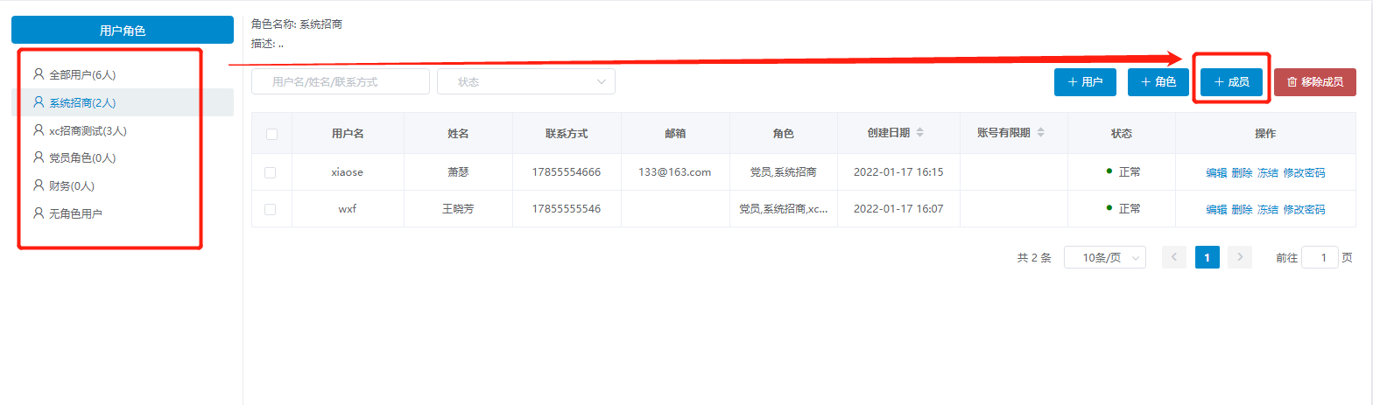
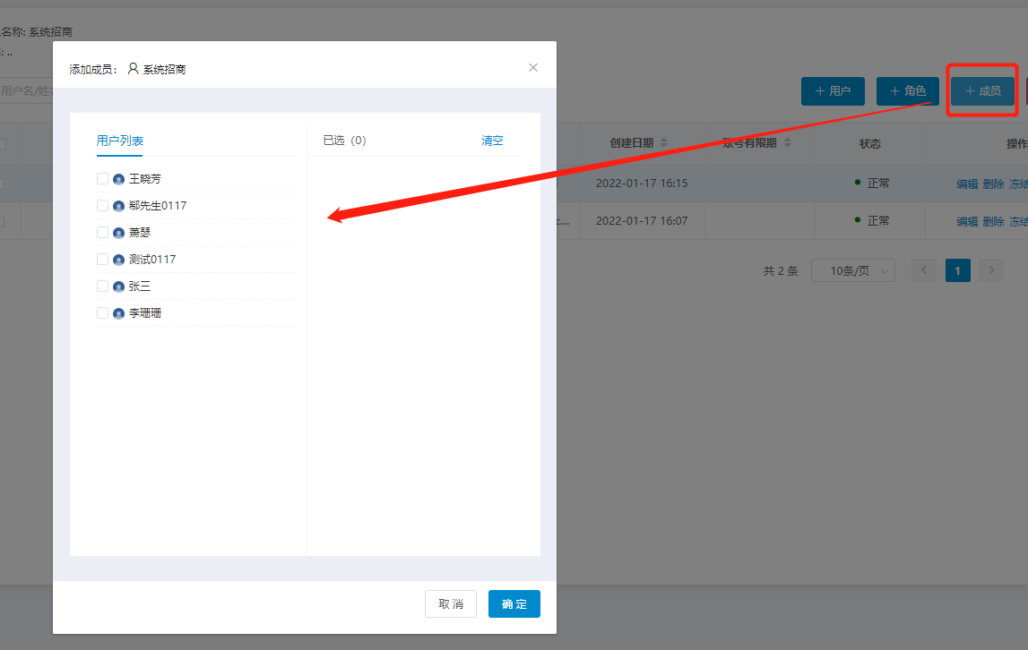

用户分类对比分析：
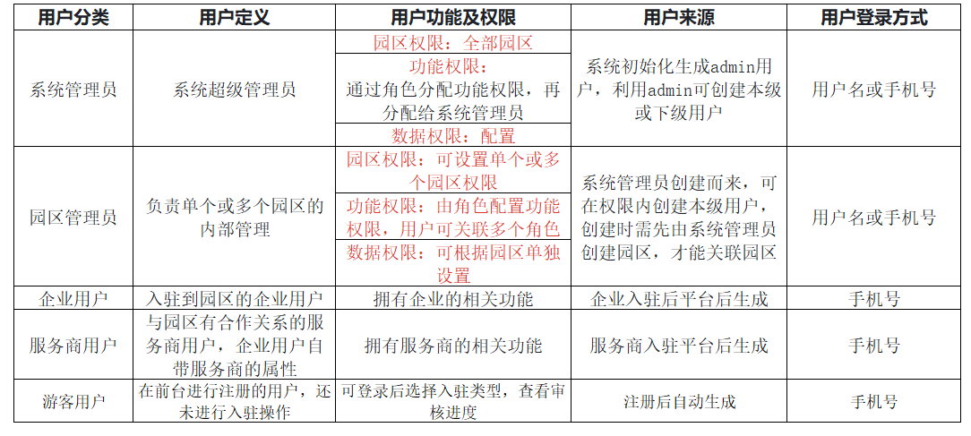

用户展示页面：
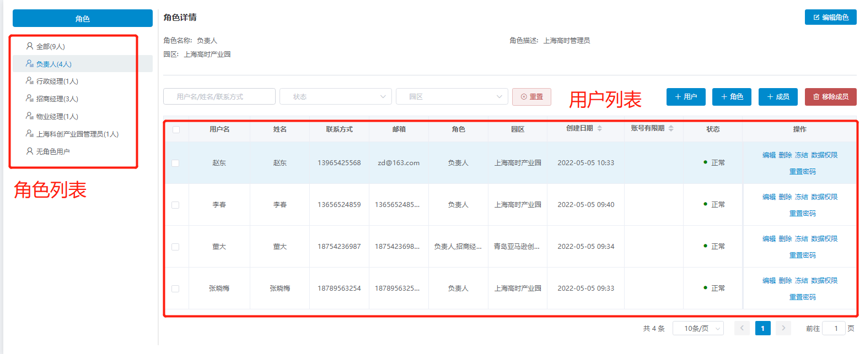
- 系统操作：（此处针对于管理员层级用户的操作，其余用户都是完成入驻自动生成，无需后台添加）
- 新增/编辑：先在菜单选择系统管理员或者园区管理员，进入页面后，点击新增按钮，按照不同类型账号填写对应内容，编辑时将原数据代入对其修改。
- 删除账号：对应要删除的账号数据，点击删除按钮，触发确认删除指令后，删除该条数据。
（3）重置密码：有权限的用户，点击重置密码按钮，可以重置账号的密码，一般在忘记密码的情况下使用，重置后密码为888888.
（4）冻结/解冻：有权限的用户可以对其他账号进行冻结或者解冻，冻结后账号不能登录系统。
- 逻辑说明：
- 管理员账户有账号有效期设置，若到账号有效期，则该账号则自动冻结。若点击解冻，则之前账号有效期作废，需重新设置账号有效期，若不设置，则该账号永久有效,用户名和联系电话是唯一的。用户可以赋予多个角色。用户可以进行分配园区楼宇（分配了哪个园区，那该用户只能看见该园区的数据）（用户密码初始为888888）
- 目前系统数据权限按照园区进行区分，用户拥有该园区权限即可看到该园区下所有楼宇的数据。
- 用户的权限分为操作权限和数据权限，可分别进行控制。
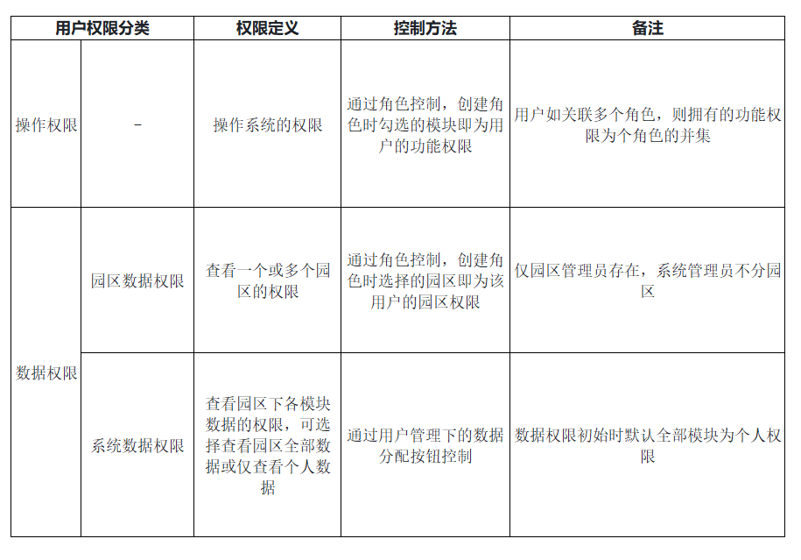

功能权限和园区权限控制页面：
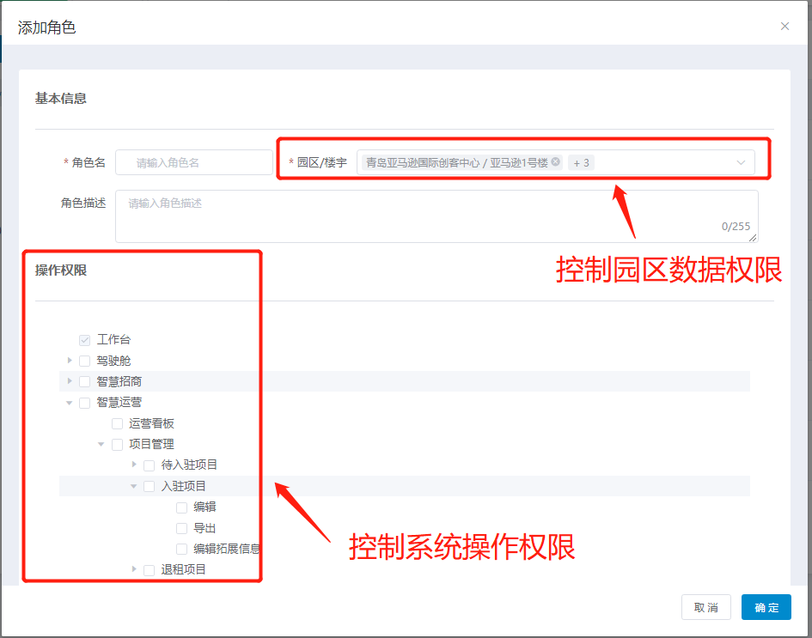
系统数据权限控制页面：
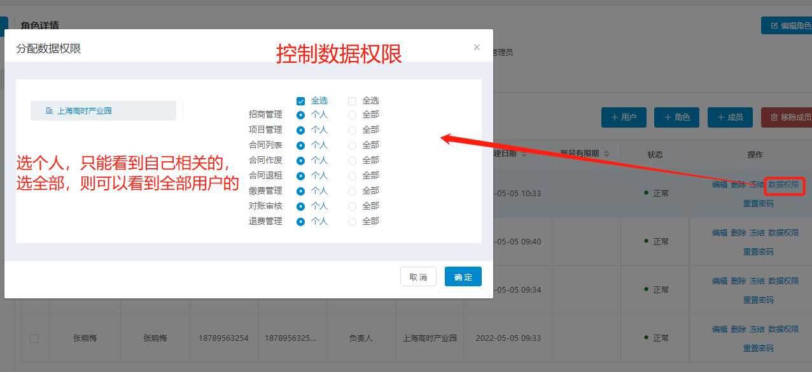

基础项配置

系统个性化配置
可按照需求自定义配置系统名称、logo、登录背景图信息
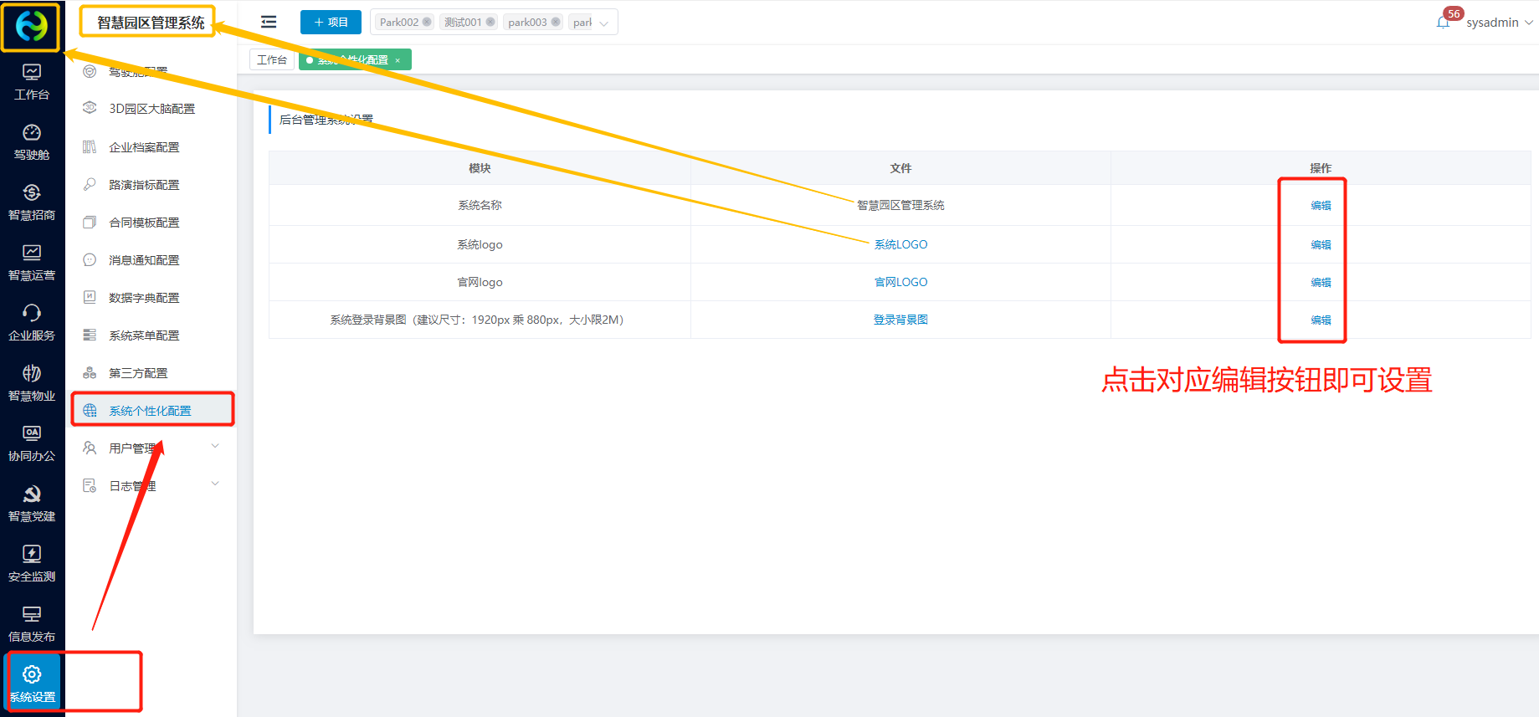
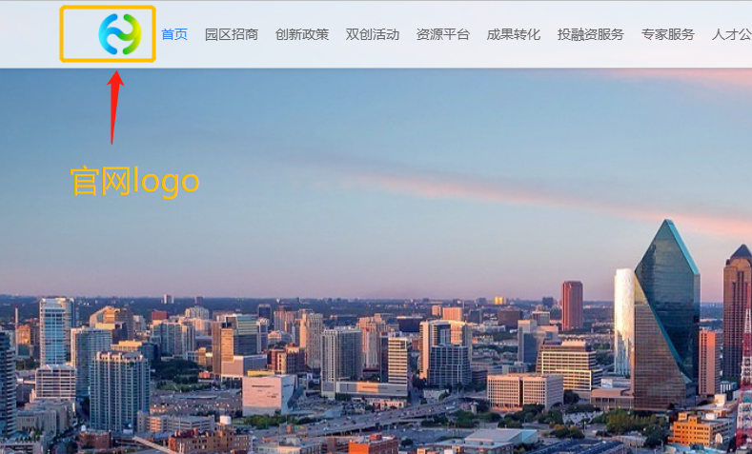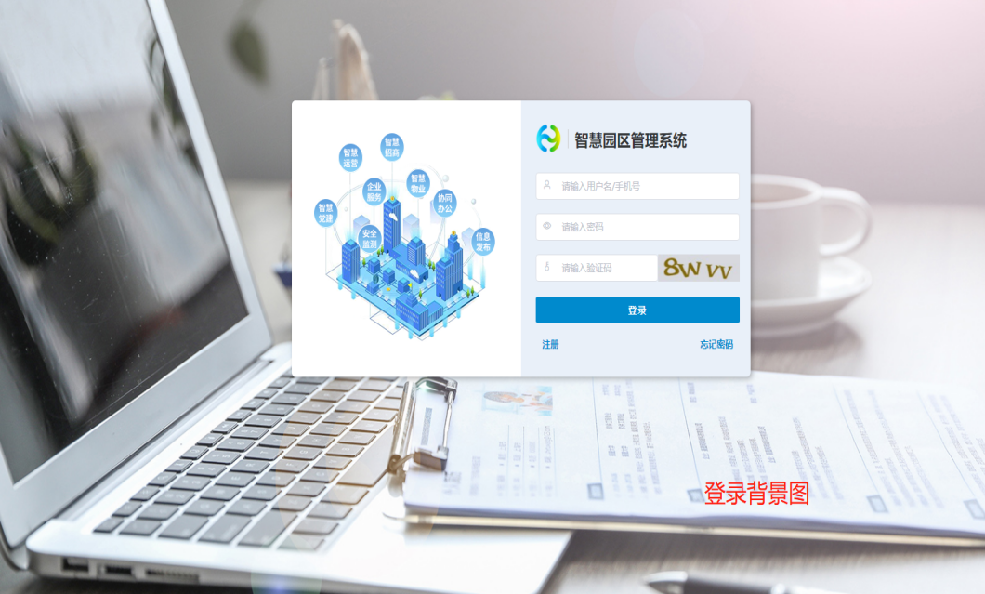

数据字典配置
数据字典可以为系统中一些下拉框或者选择框中的字段进行自定义设置，更好的满足园区特点。如新建项目时会选择招商渠道，这个招商渠道就可以设置，可设置线上、线下等类型，这样选择时就可选到。
主要分为招商CRM、合同租赁、政策服务、供需平台、导师服务、协同办公、智慧党建、园区动态、园区活动、房源类型，数据字典汇总了系统的分类，可在这设置各个模块的相关字段。

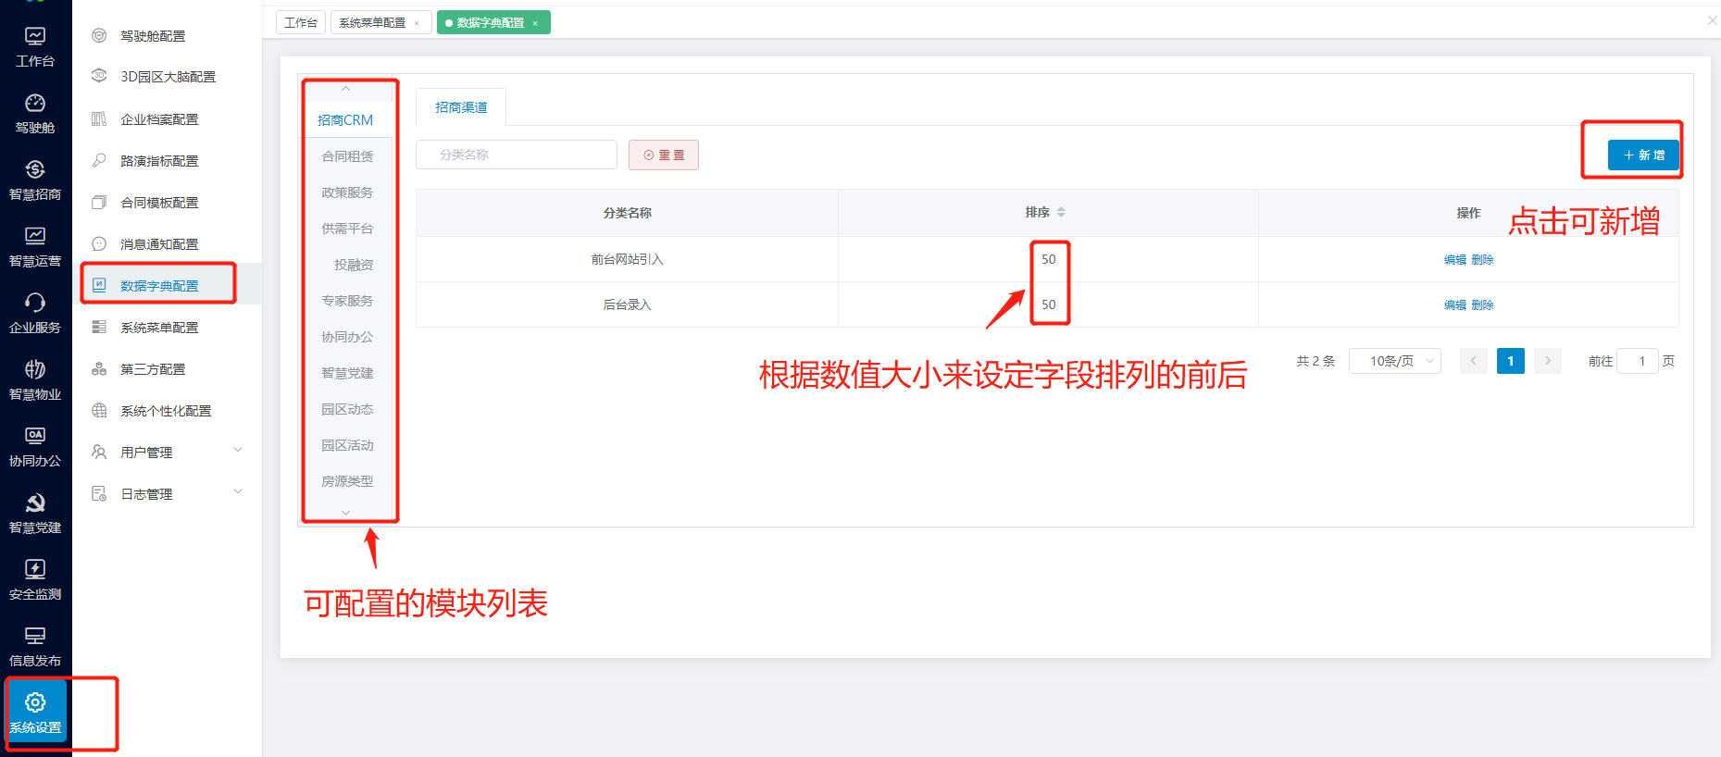

协同办公
办公系统的oa审批流程可以自定义工作流程、自定义工作表单。企业可以根据自身的需要和要求，可以任意创建自己要求的oa审批流程，可以自由设计审批流程用到的工作表单。企业自己控制流程的审批路径，方便企业快速扩展新的业务功能和模块，轻松实现工作流程的自动化、标准化、规范化。

工作流引擎
工作流引擎是协同办公的基础设置，确定好流程信息后，用户发起的数据将按流程信息进行流转。
本系统内嵌强大的工作流引擎，可以对招商、运营、物业管理等环节实现流程自定义，审批人自定义的灵活配置功能。将流程进行线上化处理，全程跟踪，保留处理记录，方便追溯，可覆盖园区大部分的工作场景，提高办公效率。
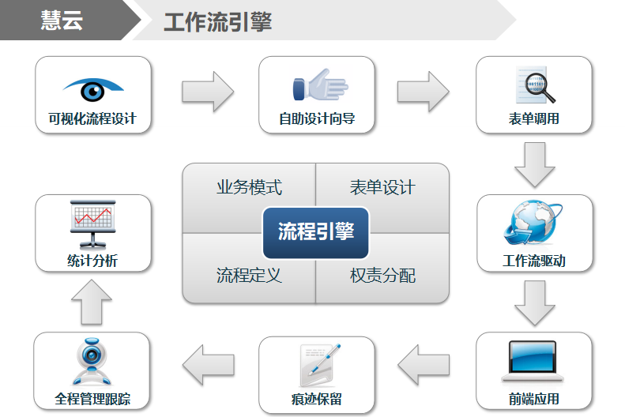

首先是运营流程和物业流程，这两类是关联系统的一些模块，如招商审核流程是和招商模块关联，合同新建审核是和合同管理模块关联，这类流程只能在系统内置的分组下进行创建，创建完成后即可在操作相关模块时带出，不用单独发起。

流程设计
流程分为四大类分别是：运营流程、物业流程、办公流程、企业流程。
审核流程设置为系统内需要进行审批的模块的流程设计。包括系统内置的流程模块运营流程、物业流程，以及可以灵活化设置的办公流程和企业流程。内置的流程模块和系统相关，如合同管理的新建审批，这类模块管理员只需设置相应的审批流转即可，设置好之后在系统内执行相应的功能模块时自动执行设置的流程。而灵活化的流程设计则是为了方便用户更好的办公。这类流程需要用户自己设计使用的场景和具体的流程。
在设计流程时，找到对应的模块新增流程即可。流程可关联园区，只有在处理关联园区下的业务时才会触发此流程。固定模块下如不设计审批流，则在进行该模块的业务时，不需要审批，直接流转到最后一步。
以招商流程为例，进行演示
首先建立审批流程，工作流引擎->流程设计->选择分组->新建流程
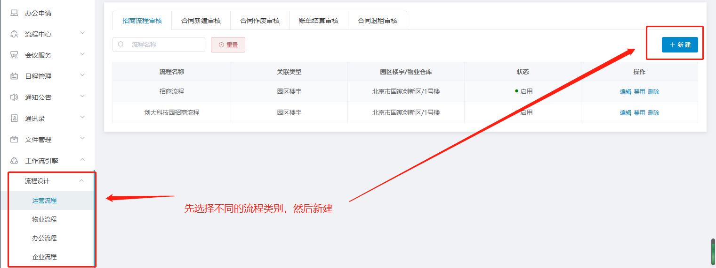
选择哪个园区就是只能在该园区使用相关模块式走流程，其余园区不适用该流程。
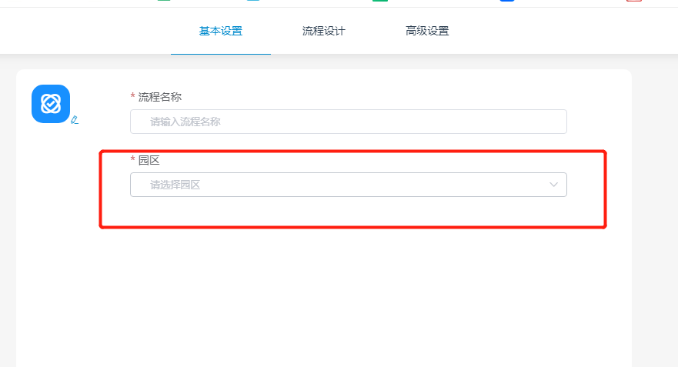
设计相关审批人和抄送人，多人审批时可设置会签（所有人都同意）和或签（有一人同意即可）模式
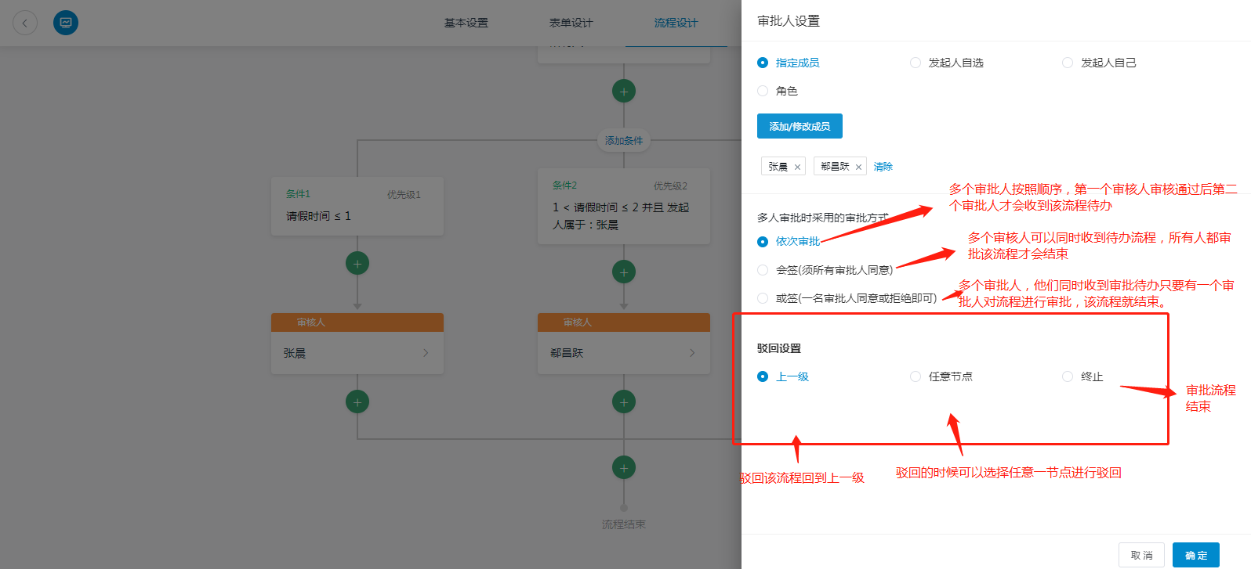
驳回设置 选择“任意节点”，审批人驳回时界面显示如下，选择那个节点审批就重新进入到哪个节点
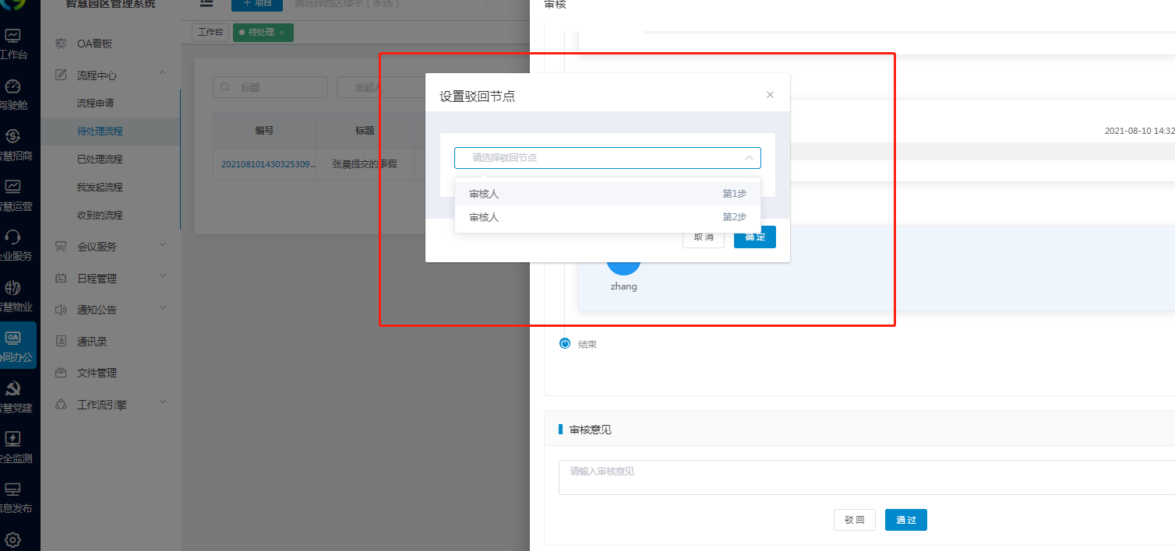
驳回设置 选择“终止”，审批人驳回时界面显示如下
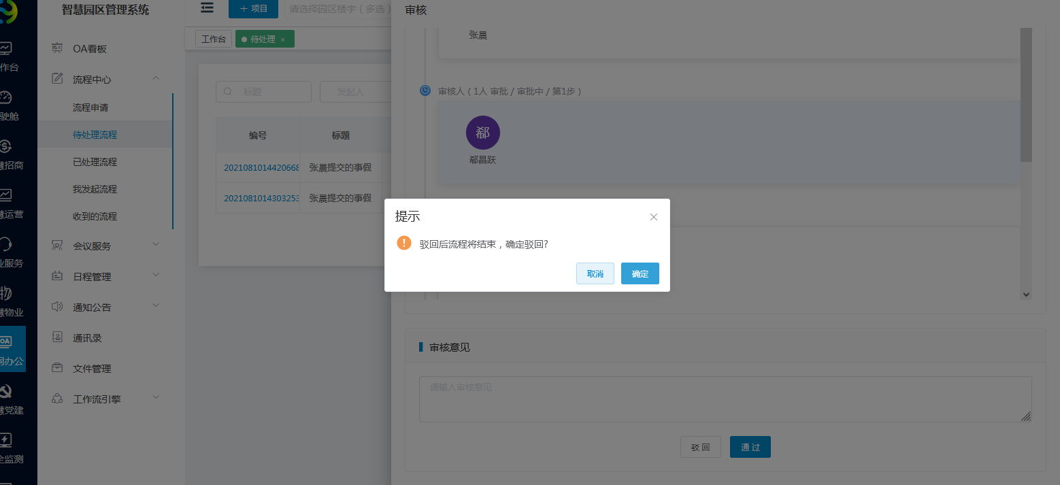
高级设置
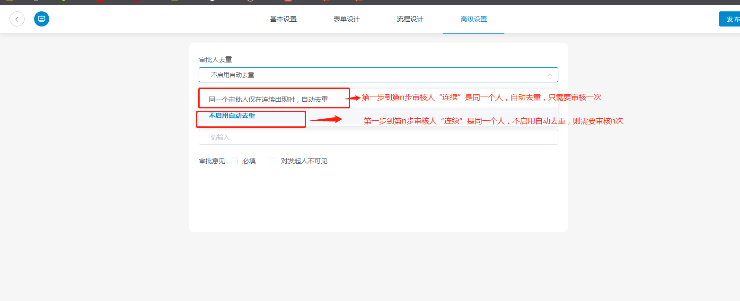
最后点击发布，流程即可生成。后续可对流程进行修改、删除和禁用。
流程禁用
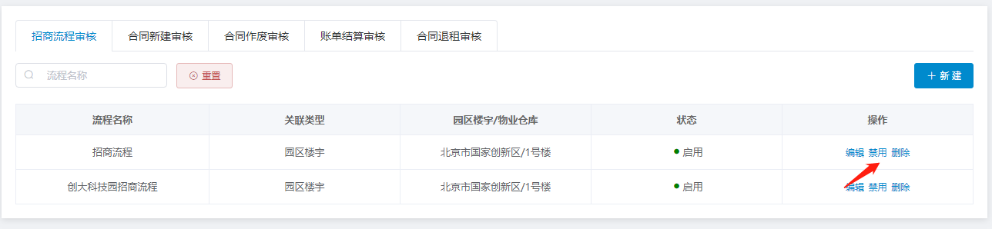
接下来是办公流程和企业流程，这两类不与系统模块关联，可以根据需求新增。主要设置流程与运营和物业流程相比多了一个表单设计，因为这类流程都是需要填写一些详情或者上传一些附件，所以增加了表单设计的功能，设计更加灵活。

这两类流程没有内置分组，需要自己创建。
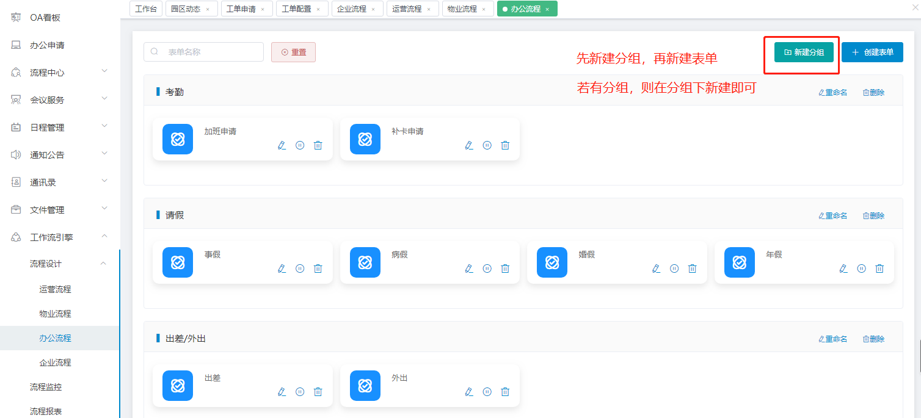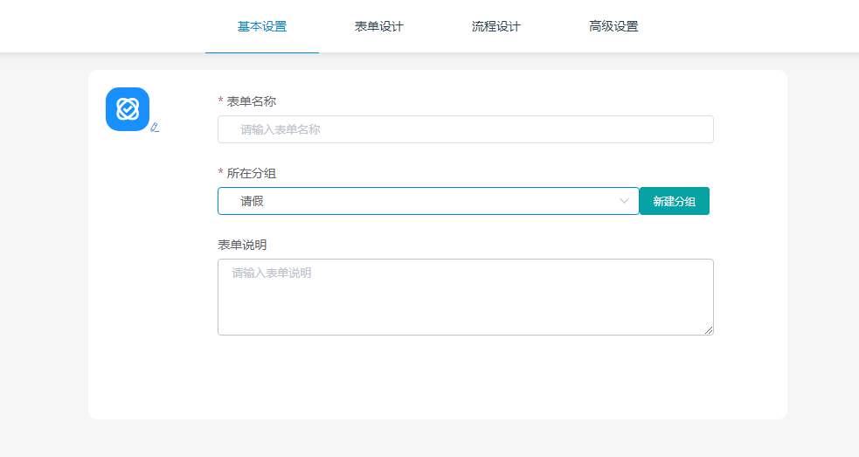

基础设置 “谁可以发起”默认选择所有人；也可以按照“组织架构”“角色管理”“园区楼宇”进行选择，选中的管理员可以在“流程申请”看到此表单并发起此流程，没有被选择的管理员无法发起此流程。
表单发布后默认启用，如停用可点击禁用
流程设计:根据流程需要从左侧向中间拖控件
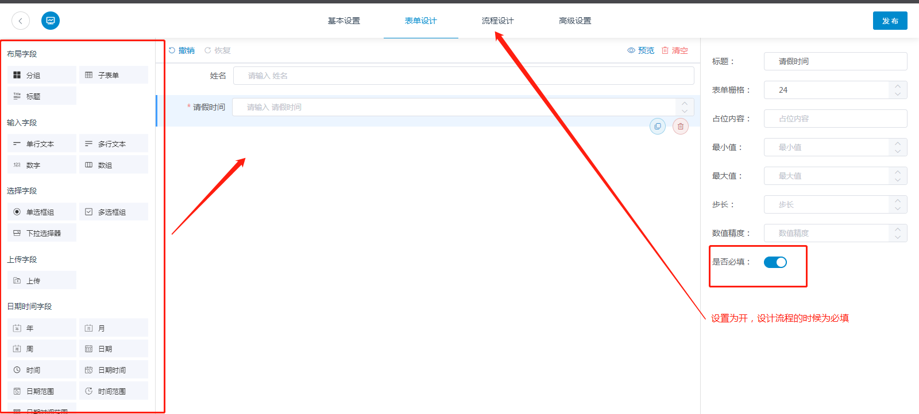
接下来流程与之前一致。
流程设置完成后会在主页生成图标，图标右下角按钮分别对应“编辑”、“停用”、“删除”功能。
用户在有相关需求后可在线发起流程，填写相关资料后，即可进入预设的审批流程。
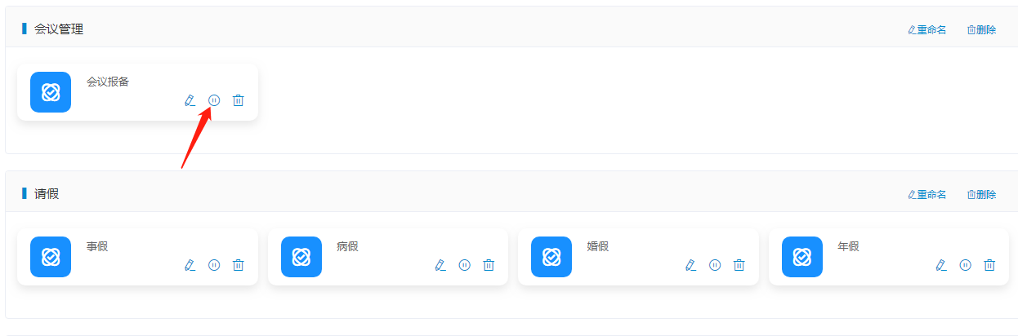

流程监控
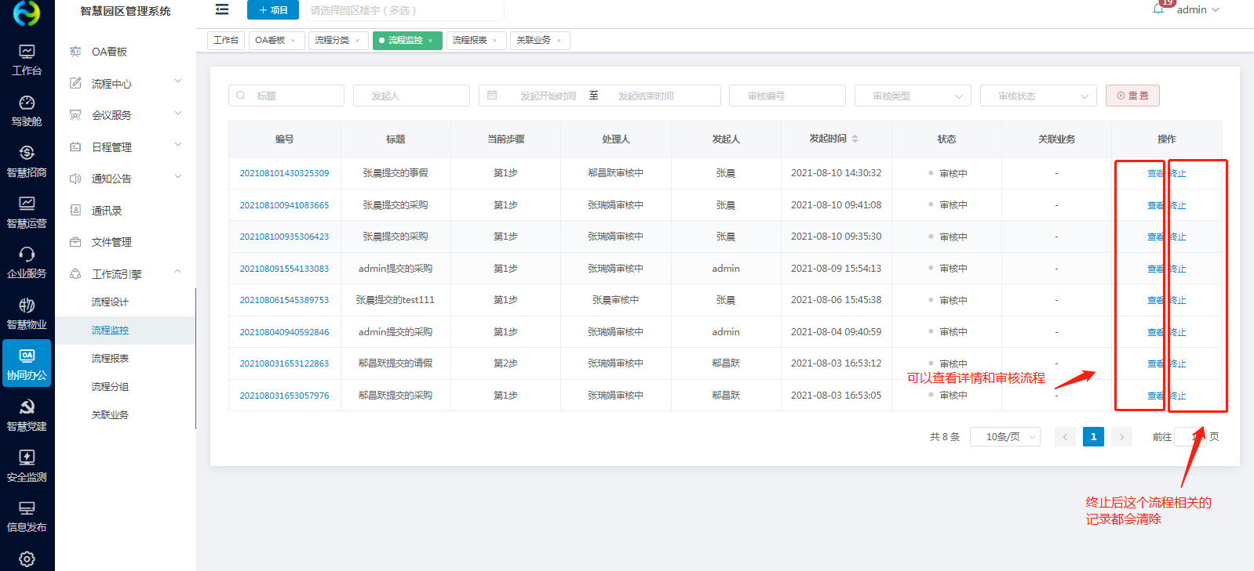

流程报表
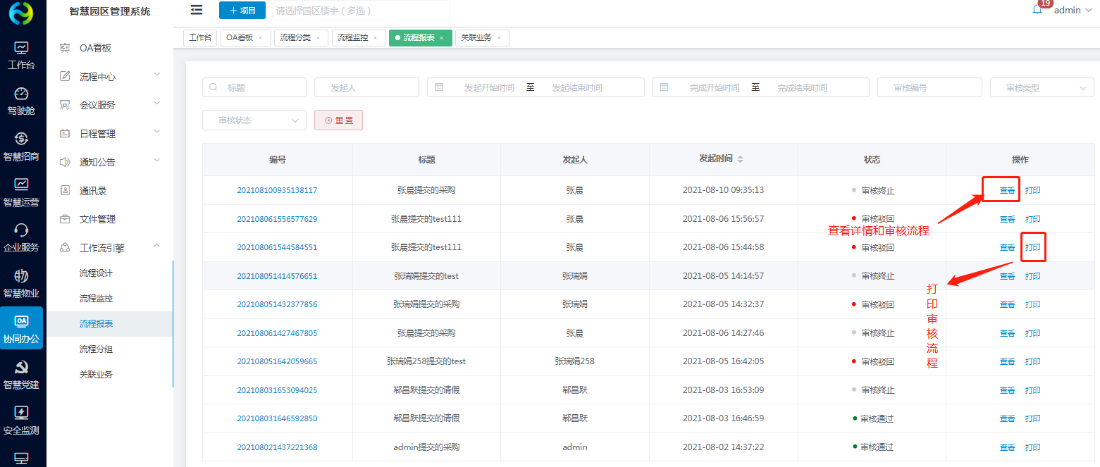
可以连接打印机打印该流程审批单
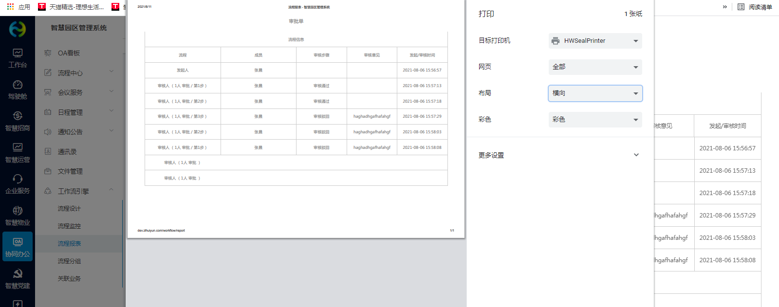

办公申请
可在线提交办公流程申请，如请假、补卡、加班等。
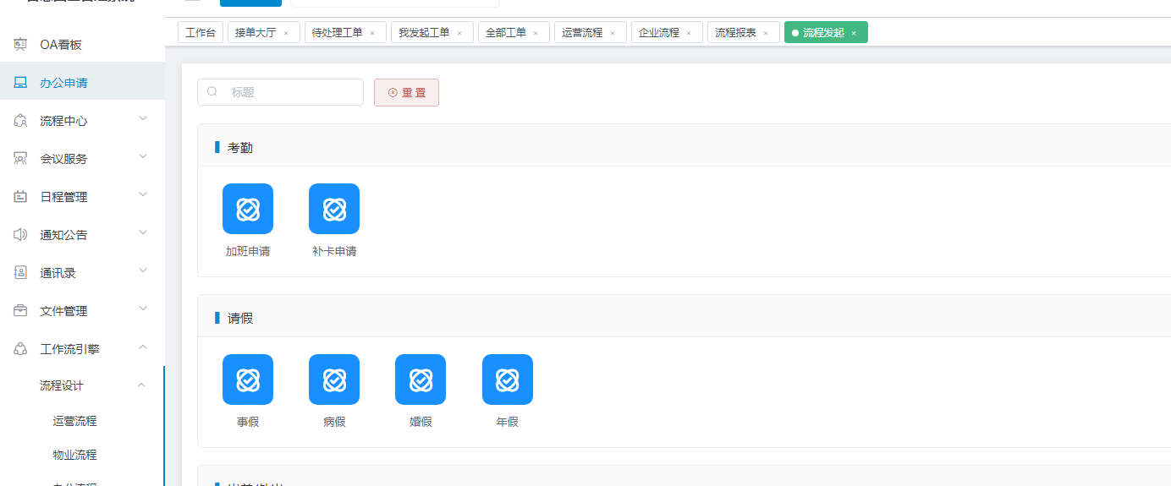

流程中心
可看到与自己相关的流程申请，并进行处理。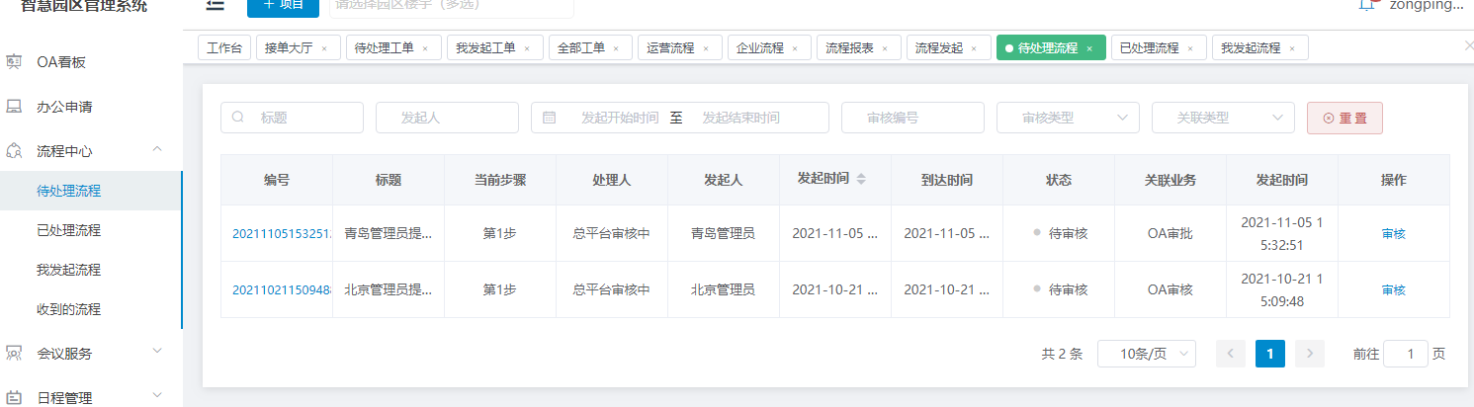

会议服务
提供公共资源（会议室、路演厅等）的在线查询与预订。可避免园区公共资源预订冲突，提高公共资源的使用率。包括会议室设置、预定申请、管理员审核、收藏等功能。
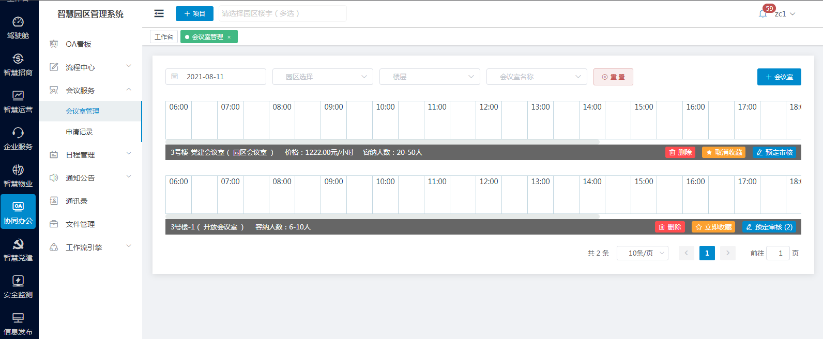

会议室管理
- 新增：点击新增按钮，填写信息：会议室名称、园区/楼宇、楼层、容纳人数、会议室性质、会议室图片、配套设施、会议室介绍、是否免费、是否需要审核、是否限制使用时间(2小时以内)等。
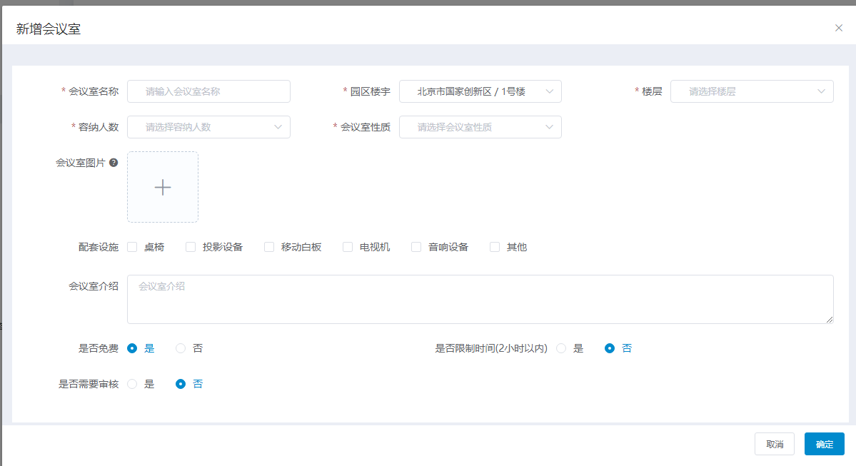
2.删除：对应要删除的会议室数据，点击删除按钮，触发确认删除指令后，删除该条数据。
3.审核：审核时详情页展示信息，审核时可审核驳回或者审核通过。

会议室预定
会议室预约可以通过两个入口，一个后台预定，一个从前台预定。

预定记录管理
按照预约人进行记录的查询及审核；

我的预定
个人预定记录查询。
- 逻辑说明：
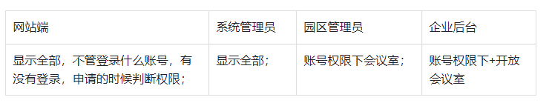

日程管理
默认显示当前时间月份，选中其中某天，弹出设置日程表单，设置完成后会在日程列表展示，也会在日历中展示。同一天可设置多个日程。
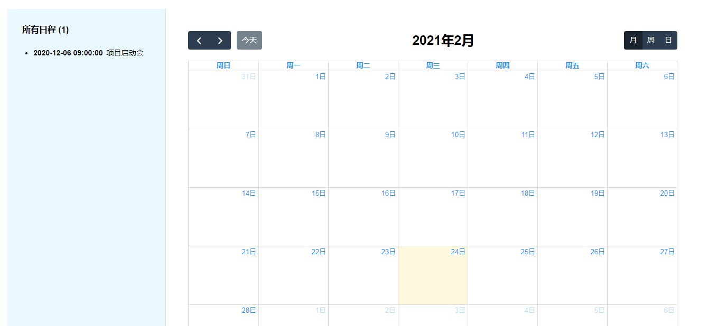

通知公告
为方便园区发布日常通知，公告可针对不同发送对象进行设置，包括设置发送给园区管理员、企业用户、网站前台展示，并且可设置发送方式是邮箱还是站内信。
若推送给企业或者管理员的公告，可查看推送人数、已读人数、未读人数。并且可对未读用户发送邮箱提醒。
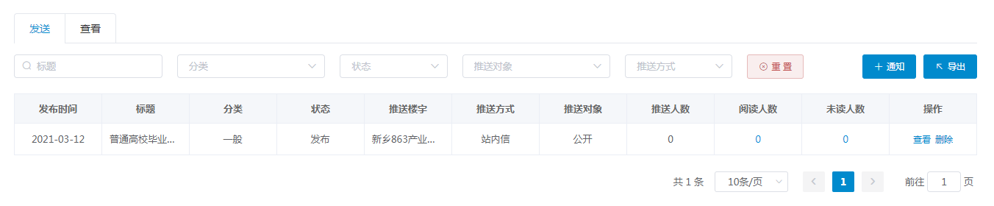
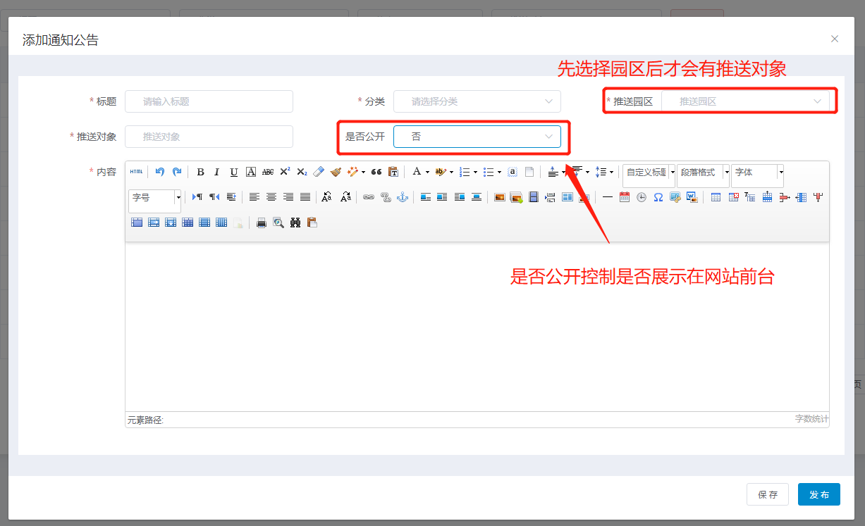
- 系统操作：
1.新增/编辑：点击新增按钮，填写信息：标题、分类、内容。确认提交后创建一个新的通知公告。
2.删除：对要删除的通知公告数据，点击删除按钮，触发确认删除指令后，删除该条数据。

通讯录
通讯录分公共通讯录和个人通讯录，不同权限的人可以看到对应的通讯录信息。可对通讯录进行新增、编辑、删除等操作。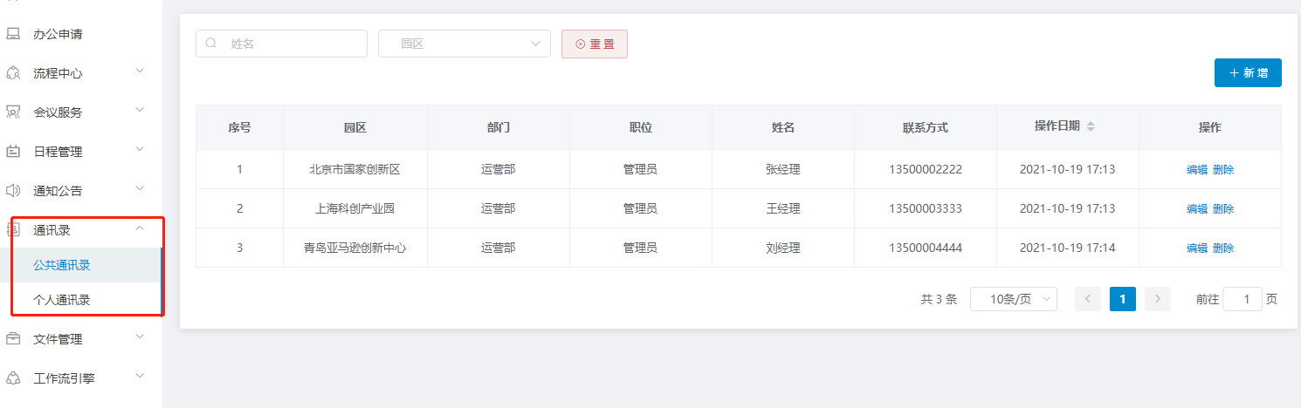

文件管理
可上传文件，进行资源管理与共享。
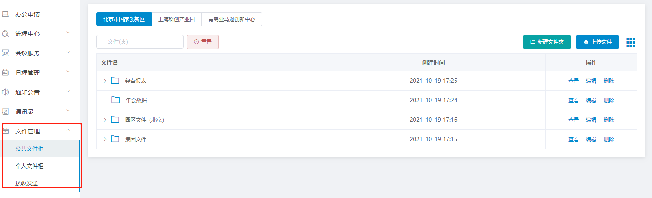

考勤管理

企业考勤
企业考勤目前只针对于判定企业实际人员，设定规则为企业在范围内一天只允许打一次卡，不限制打卡时间，目的只为统计实际人数。
考勤组管理：需先进行考勤组的设置，在同一个考勤组内的人员打卡的规则都是一样的，同一个用户只允许在一个考勤组范围内。可根据每个园区设定单独的考勤组。
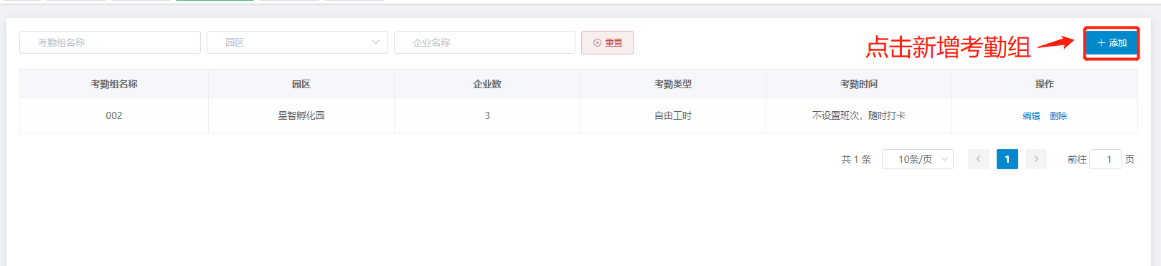
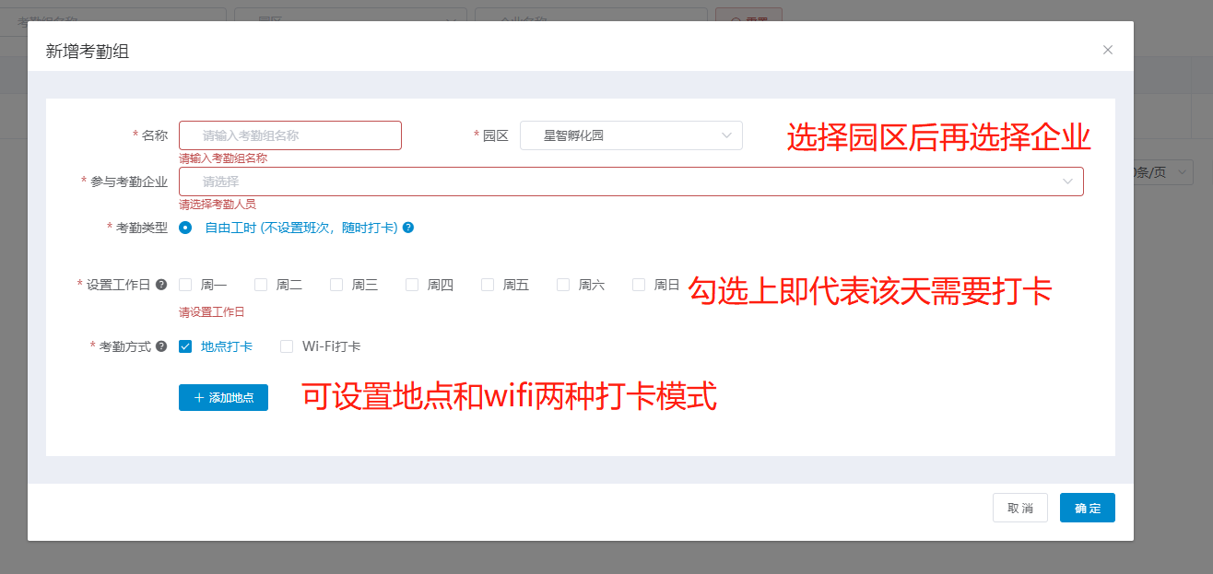

考勤统计
企业统计：可按企业统计打卡情况，管理员可根据日期筛选实际打卡人次情况。
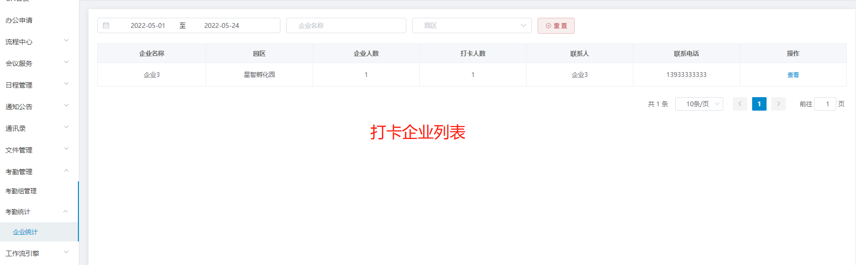

查看：点击查看按钮可进入详情页面，展示的为改企业下打人人员列表和打卡日历。日历下，如果有打卡，则显示实际打卡时间，如果没有打卡则显示缺卡。
导出：可将打卡记录信息导出成excel列表进行线下统计
月度统计：点击右上角切换按钮可切换到月度统计页面
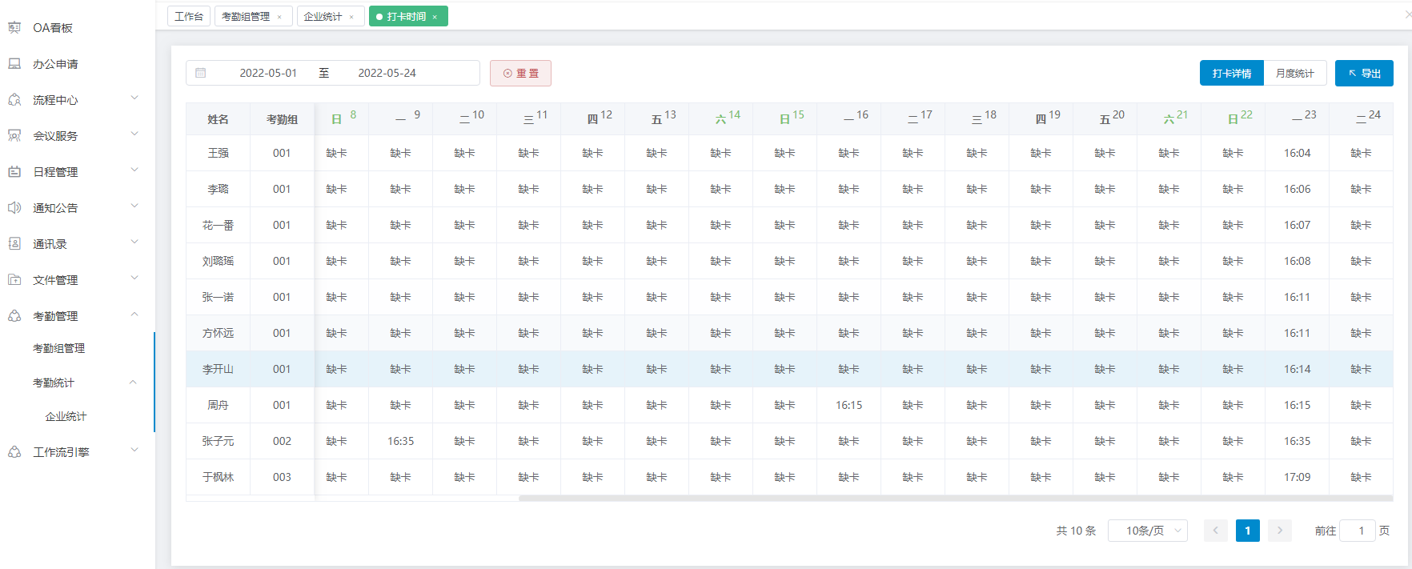
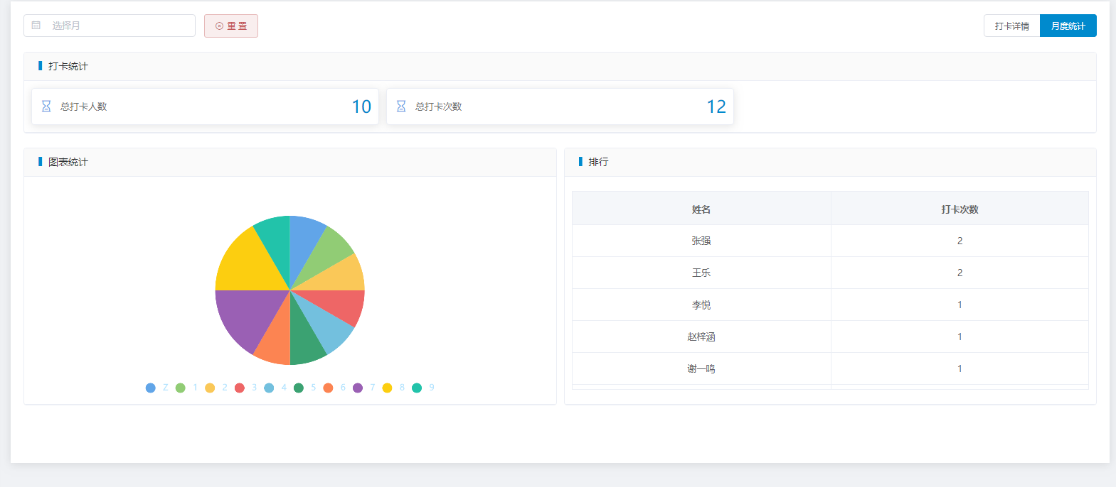

小程序打卡
第一步：登录小程序后在工作台找到考勤打卡图标，点击进入打卡页面
第二步：确认打卡范围，如在范围内可点击打卡按钮，进行打卡
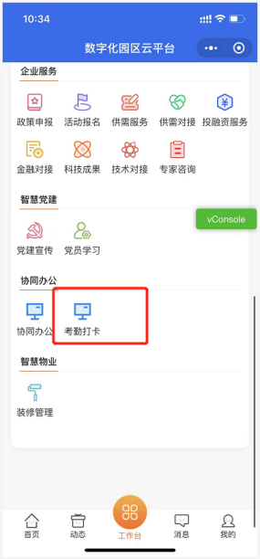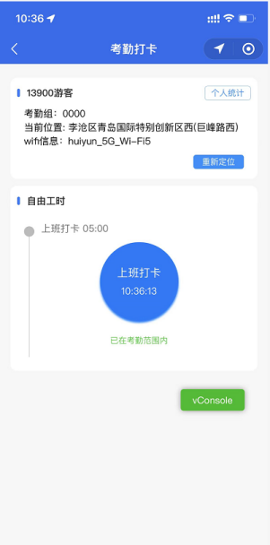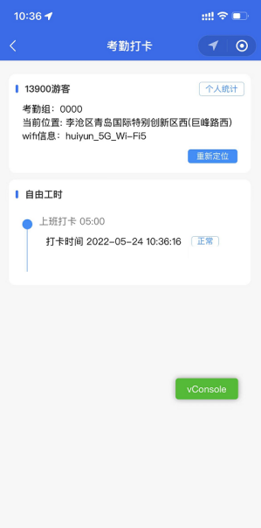

特殊情况：
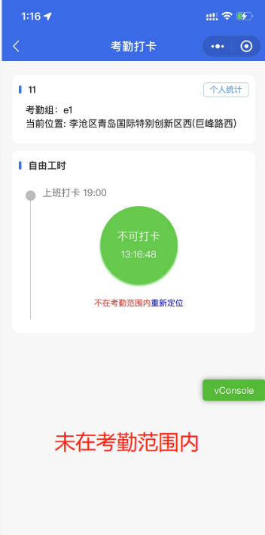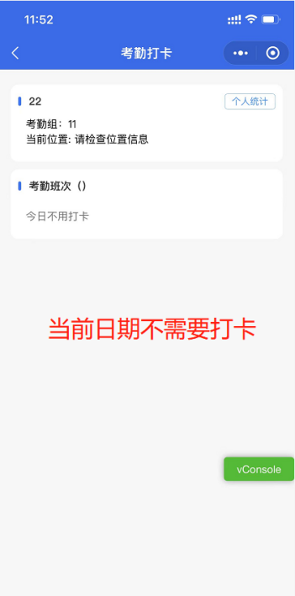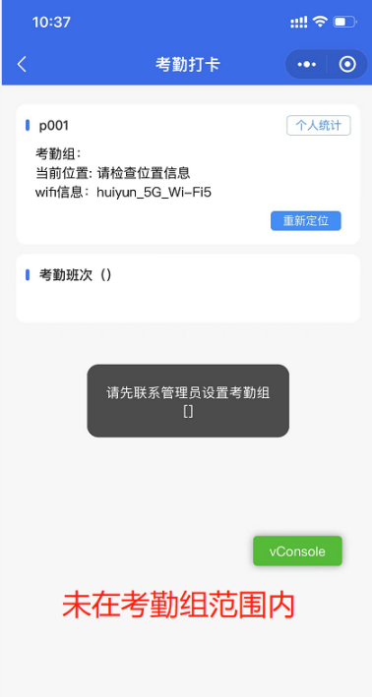

信息发布

园区动态
可添加园区动态，在添加的新闻资讯在网站端新闻资讯展示
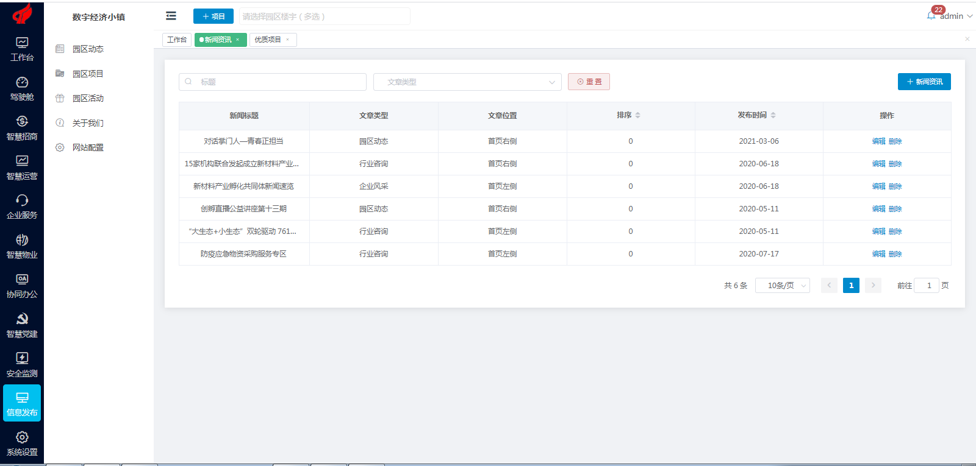

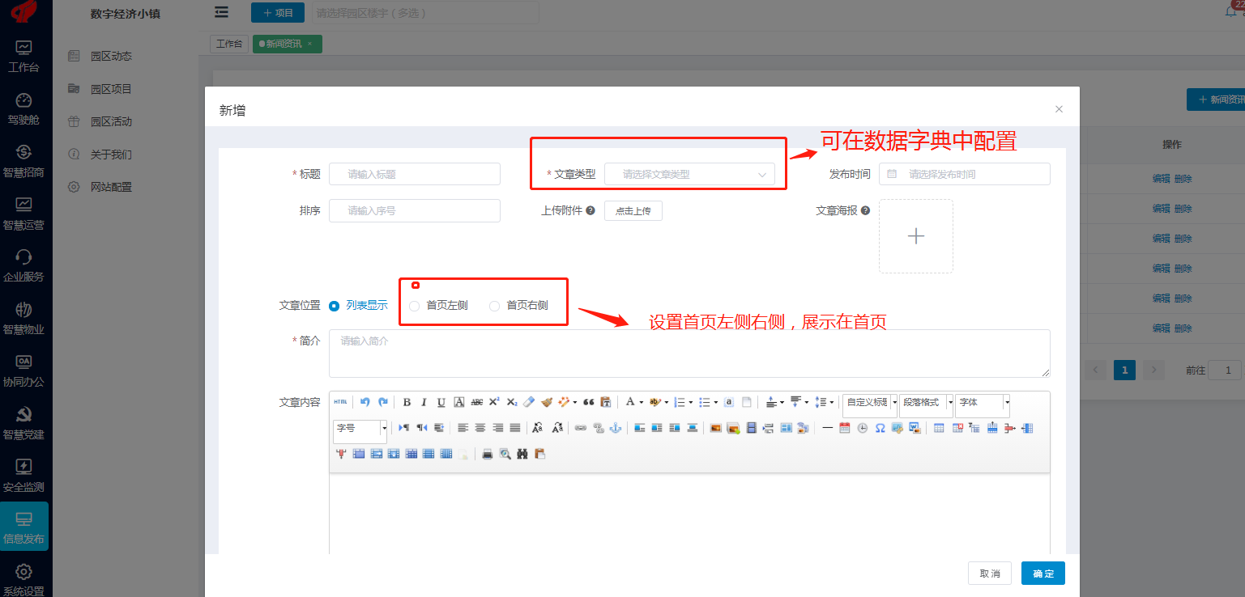
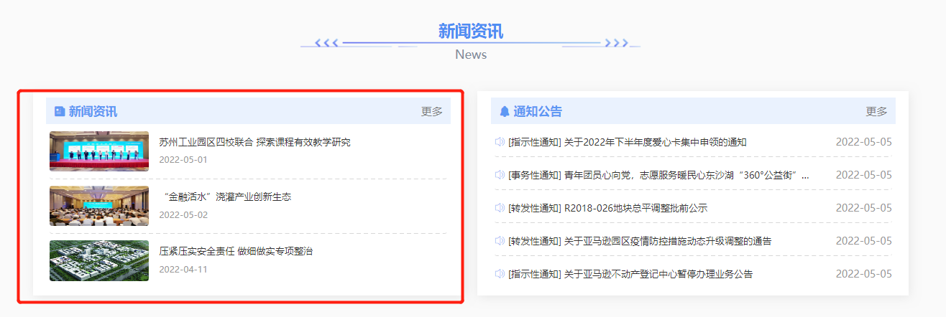
3.1.2园区项目
可添加项目，在添加的项目在网站端优质项目展示
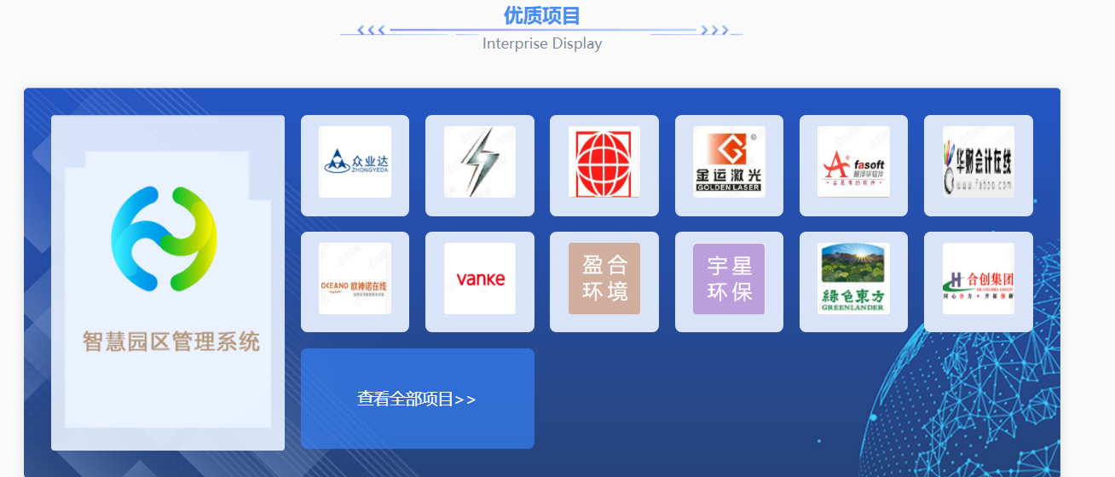

园区活动
管理端发布活动，网站和企业端可以进行报名参加
活动状态分为草稿、进行中、已结束、未开始。活动性质分为园区活动和公共活动，园区活动只能入孵企业可参加，“公共活动”所有人都可参加。
活动进行中和已结束和草稿状态企业不能进行报名参加，只有未开始的活动才能报名
活动管理列表选择活动进行收藏在活动收藏列表显示
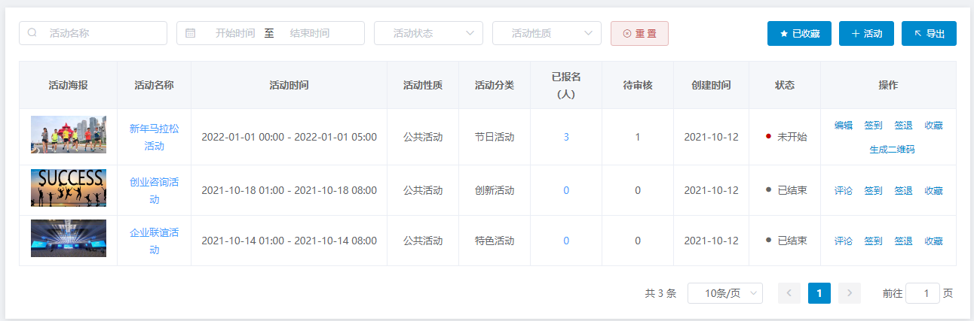
（1）发布活动
【活动管理】→【发布活动】→【填写活动信息】→【确认发布】（活动为发布状态。发布的活动在网站和企业端显示）或保存草稿（活动为草稿状态）
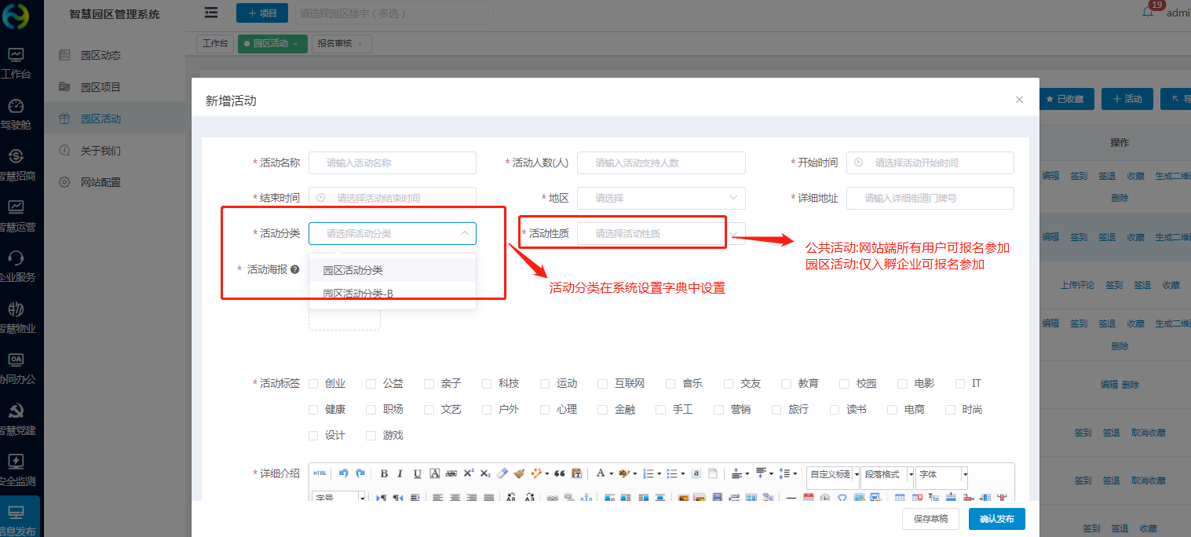
（2）签到签退
活动开始前可进行扫描二维码签到，结束后签退，统计参与人员信息。
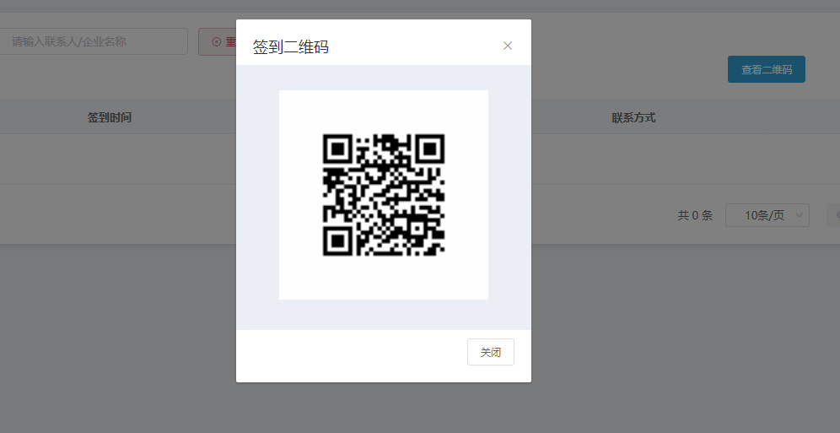

（3）上传活动评论
已结束的活动，可上传活动评论
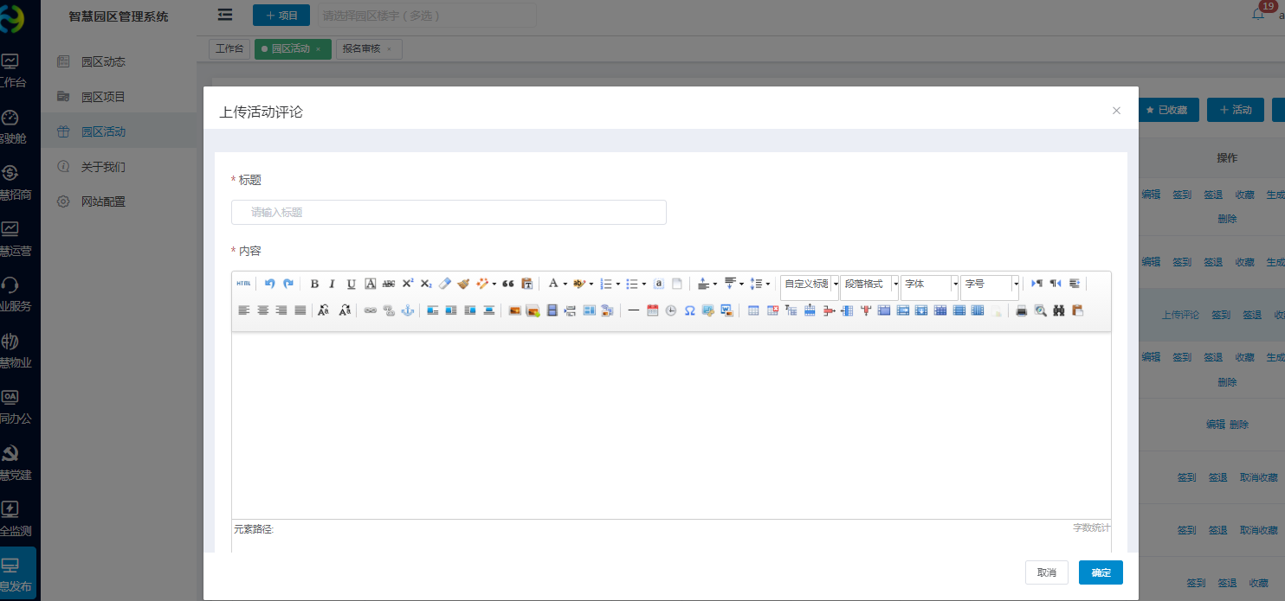

关于我们
填写园区图片、园区简介和大事件，在网站端关于我们展示
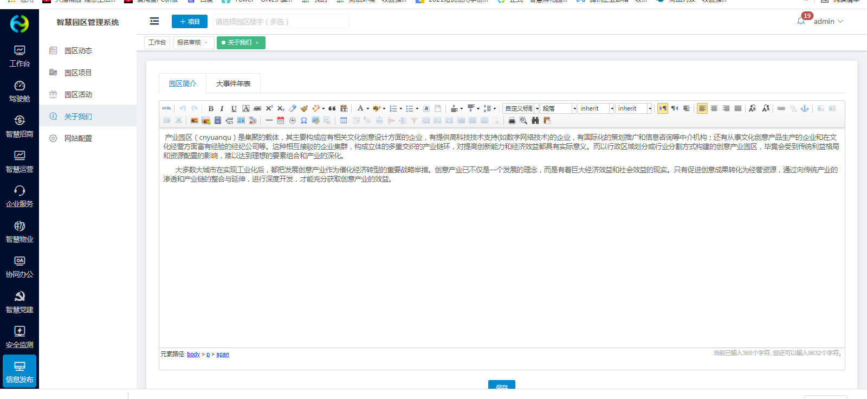

网站配置
网站配置分为平台配置、轮播图配置、合作伙伴；平台配置可添加数据保存，网站端首页显示
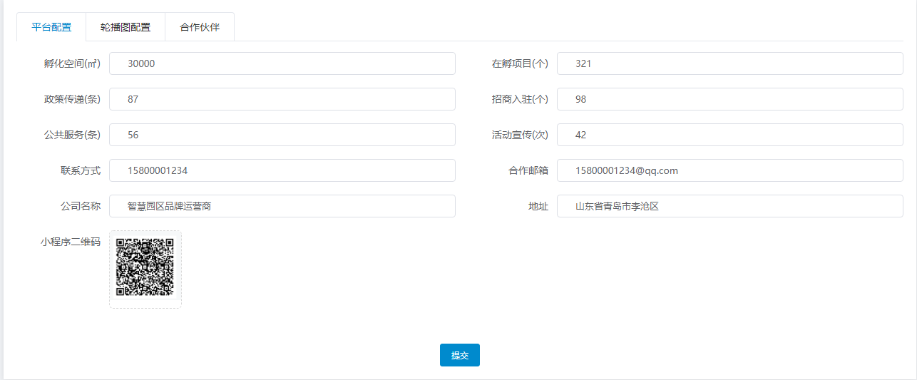
前台展示
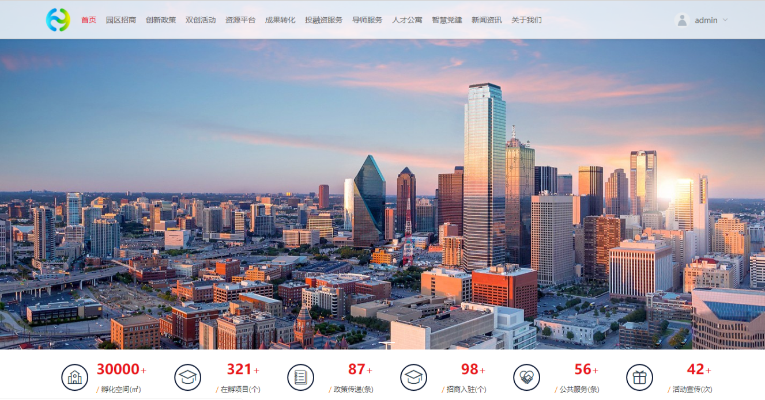
轮播图配置可添加图片和图片链接，在网站端首页轮播图显示。可添加多个
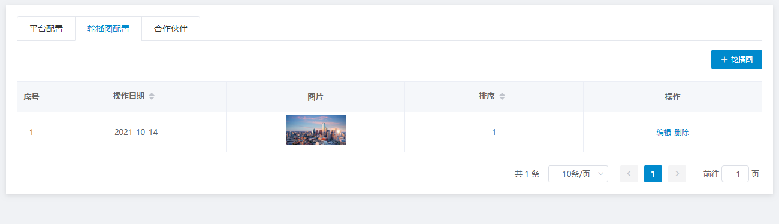
合作伙伴可添加图片和链接，在网站端显示，可添加多个
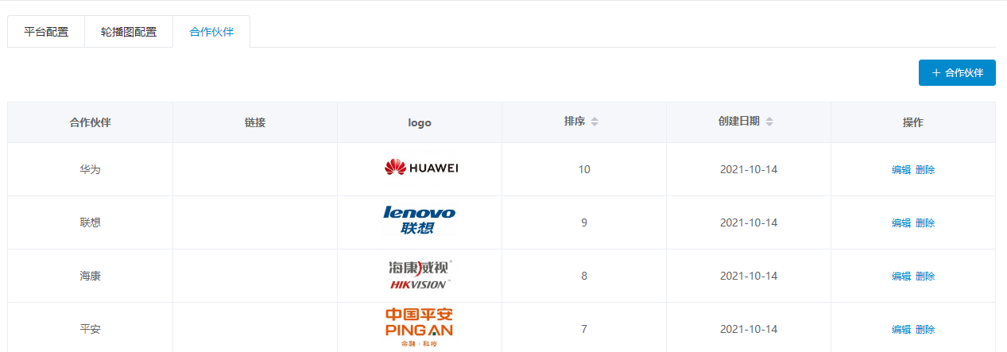

系统设置

驾驶舱

驾驶舱配置
可对招商分析、企业分析、运营分析、服务分析、产业分析和物业分析模块进行配置。
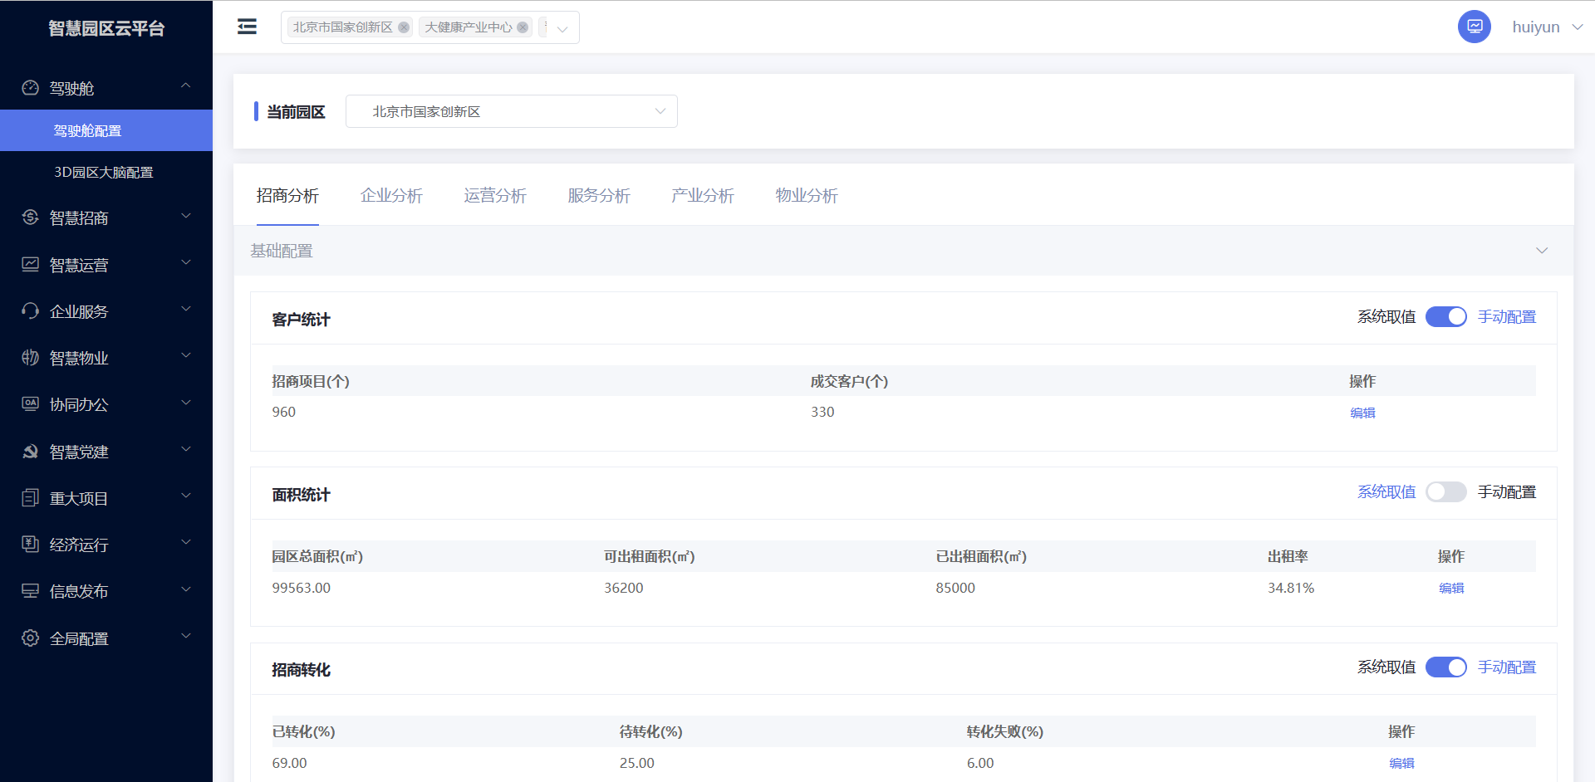

协同办公

通知公告分类配置
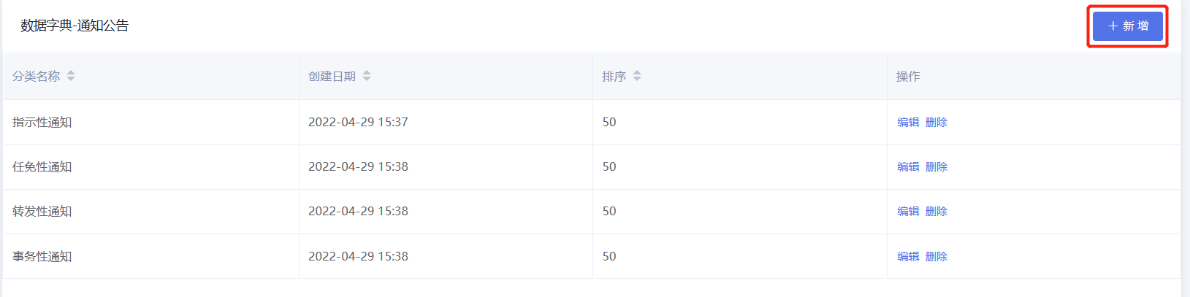
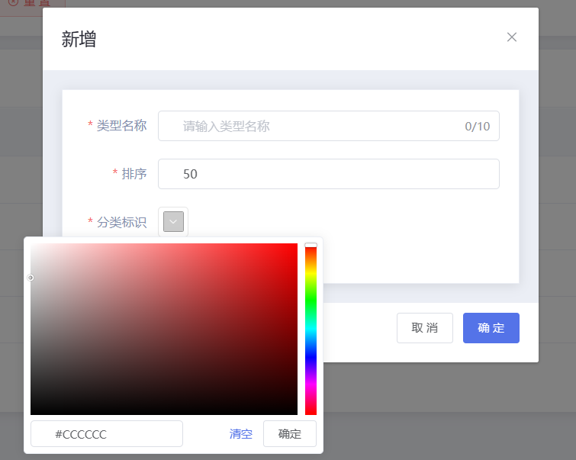

流程分类配置
先选择园区，再对园区下的流程分类进行配置。
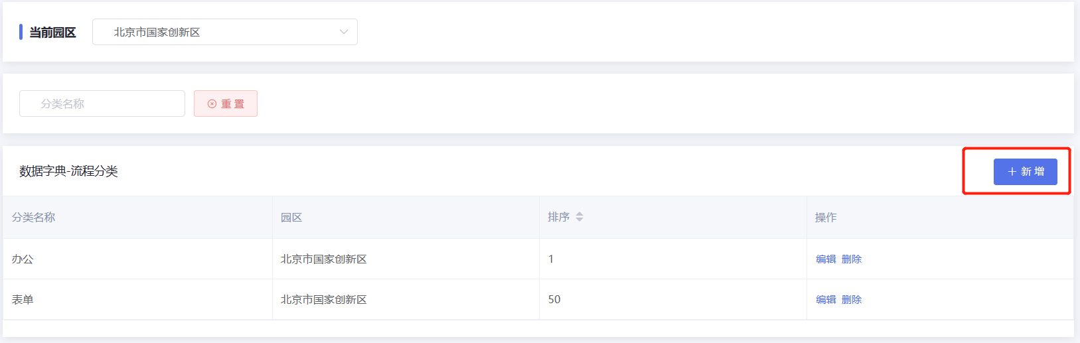
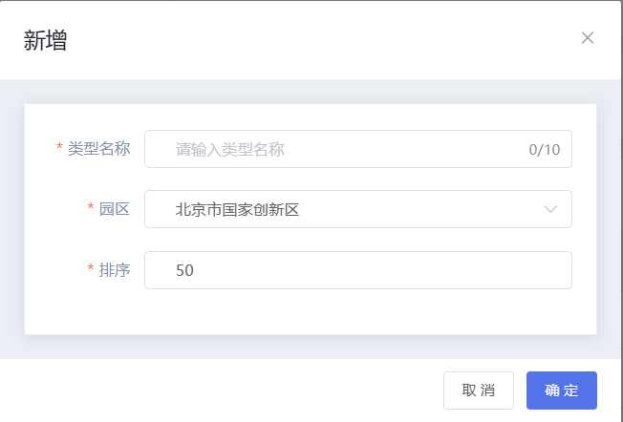

公文配置
- 套红模板
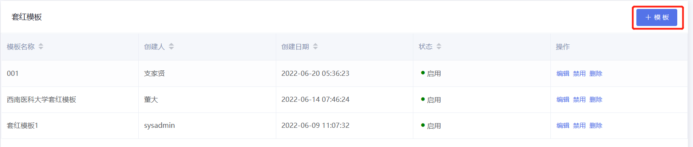
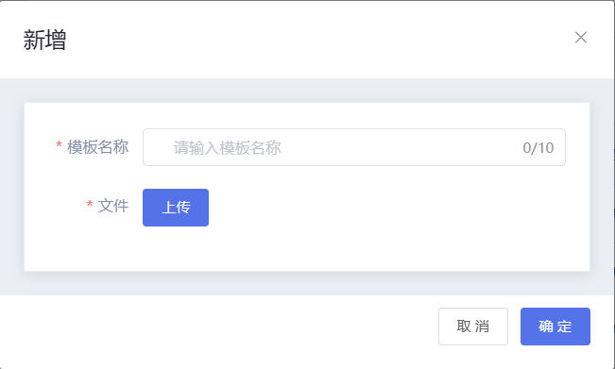
- 公文元素
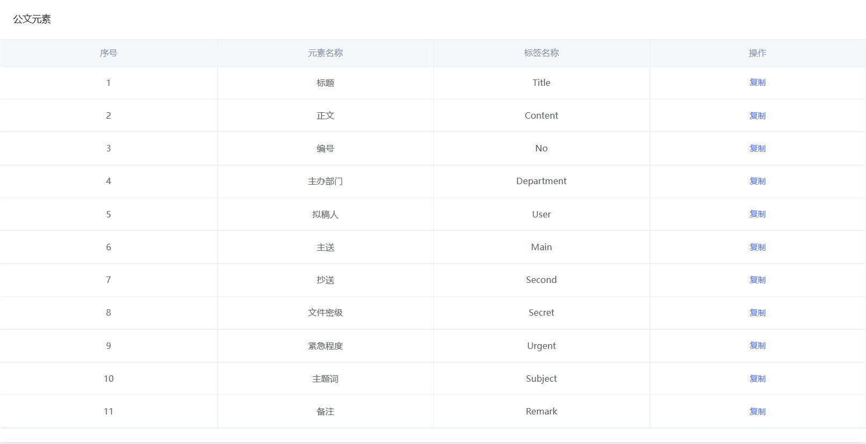
- 编号管理
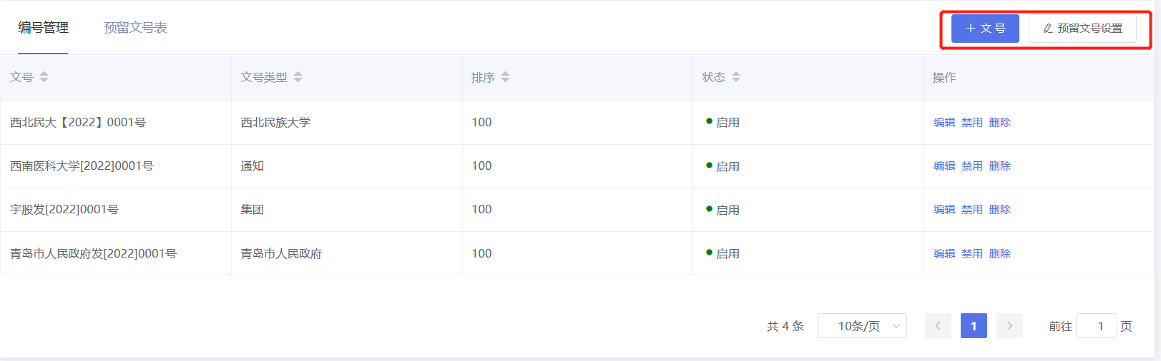
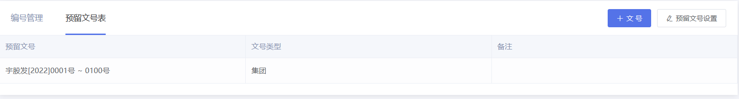
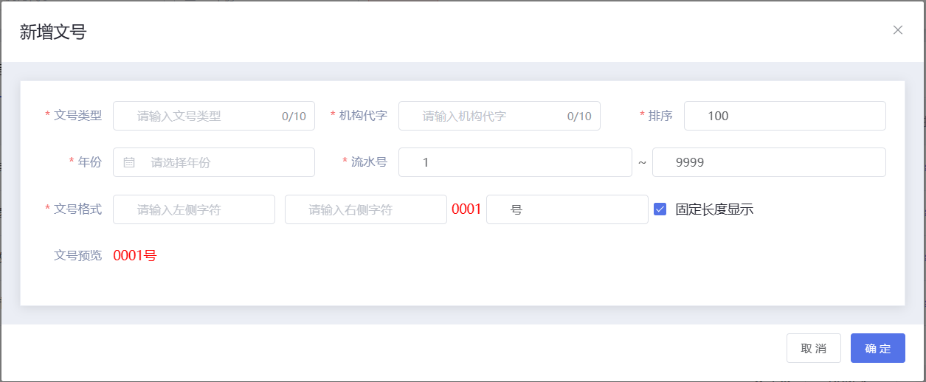
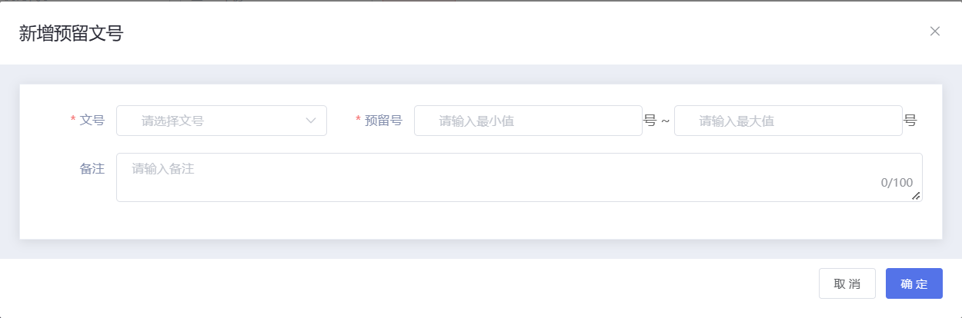
- 公文类型
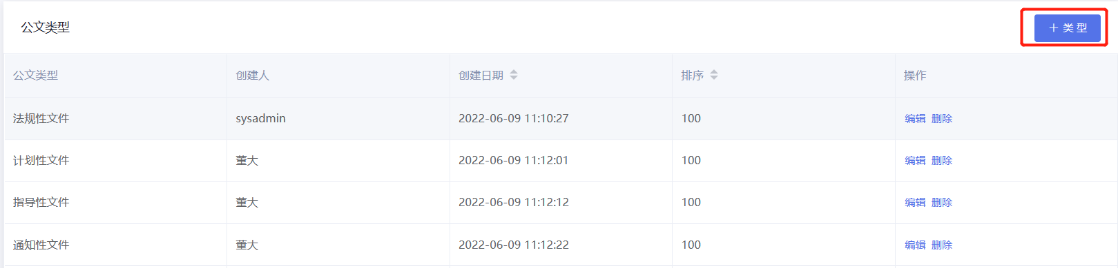
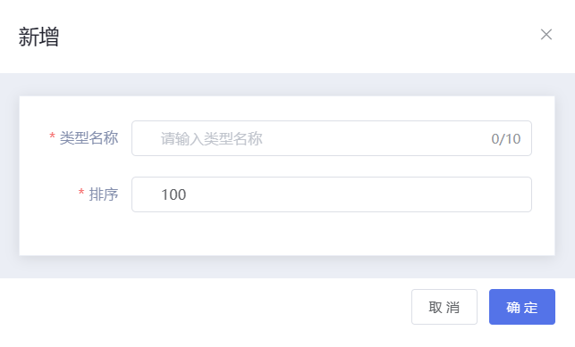
- 保密等级
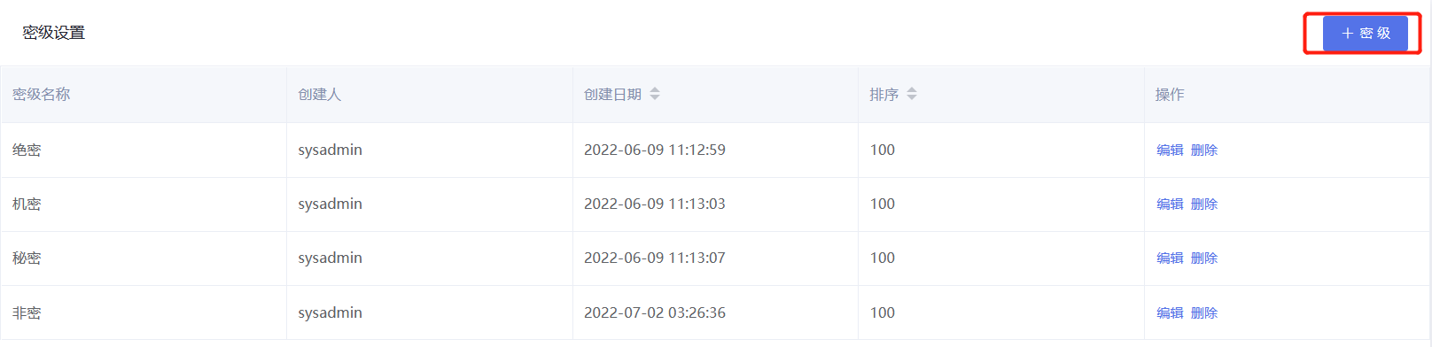
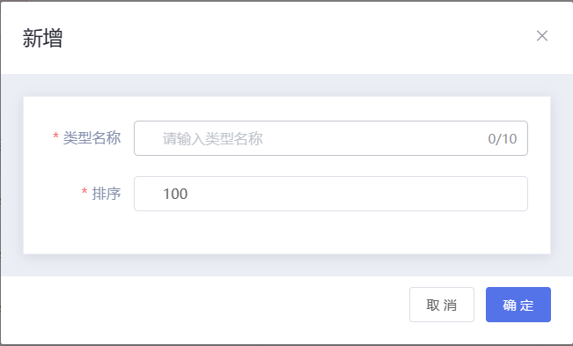
- 紧急程度
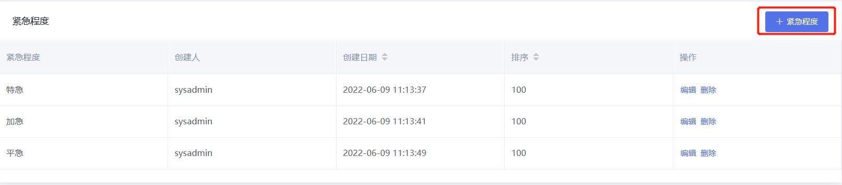
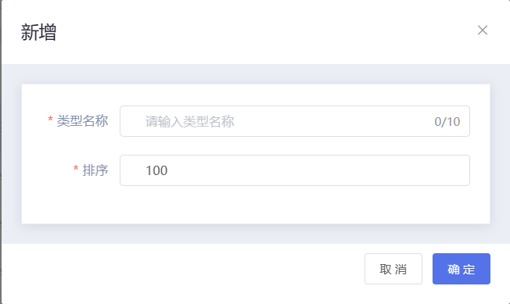

信息发布

文章类型配置
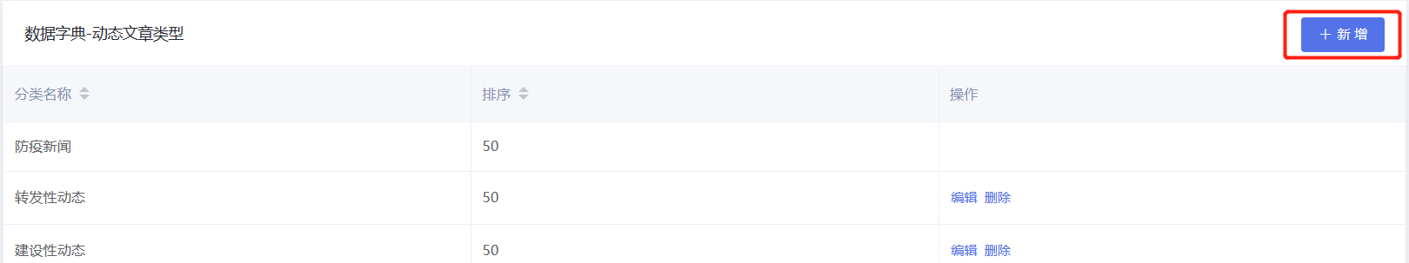
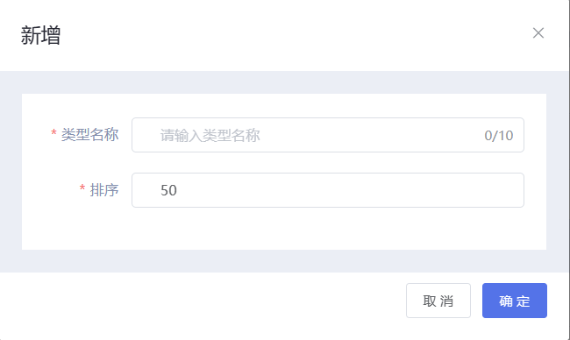

活动分类配置
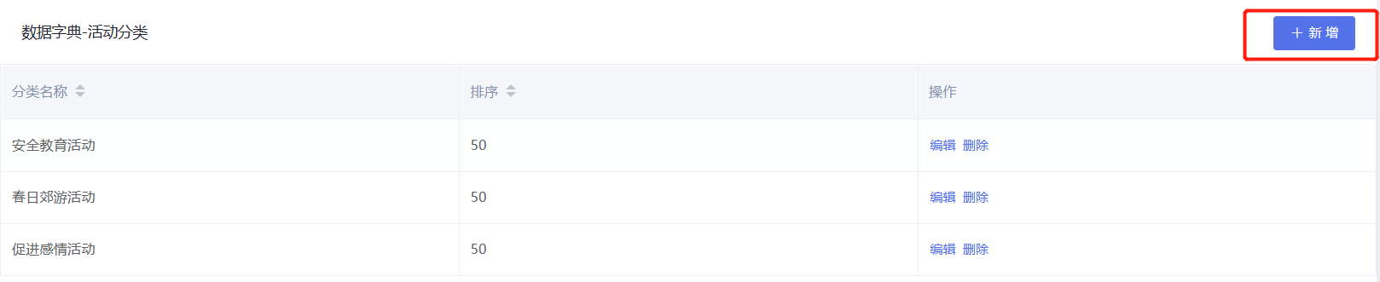
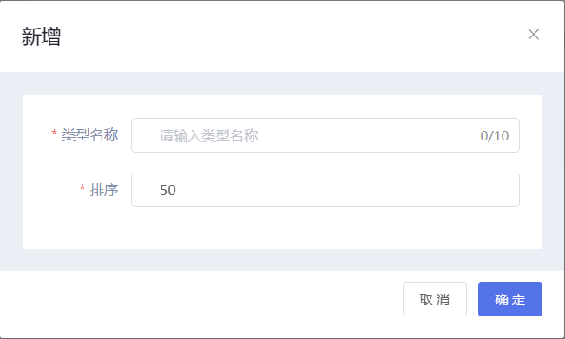

全局配置

消息通知配置
消息通知设置是系统内各环节的通知对象和通知方式进行设置，可针对不同的通知环节，设置通知对象和通知方式。消息通知对象包括发起人、审核人/经办人、园区管理员和企业用户；通知方式包括站内信、短信、邮件。
点击模块下的对号或叉号即可进行操作。站内信即平台内部的通知，需要登录平台才可看到。短信和邮箱都需初始化时进行配置才可使用。
多环节审核流程中，当审核结果为通过时，默认给下一环节审核人发送站内信通知，审核被驳回则自动按照消息通知自定义的通知形式进行通知。
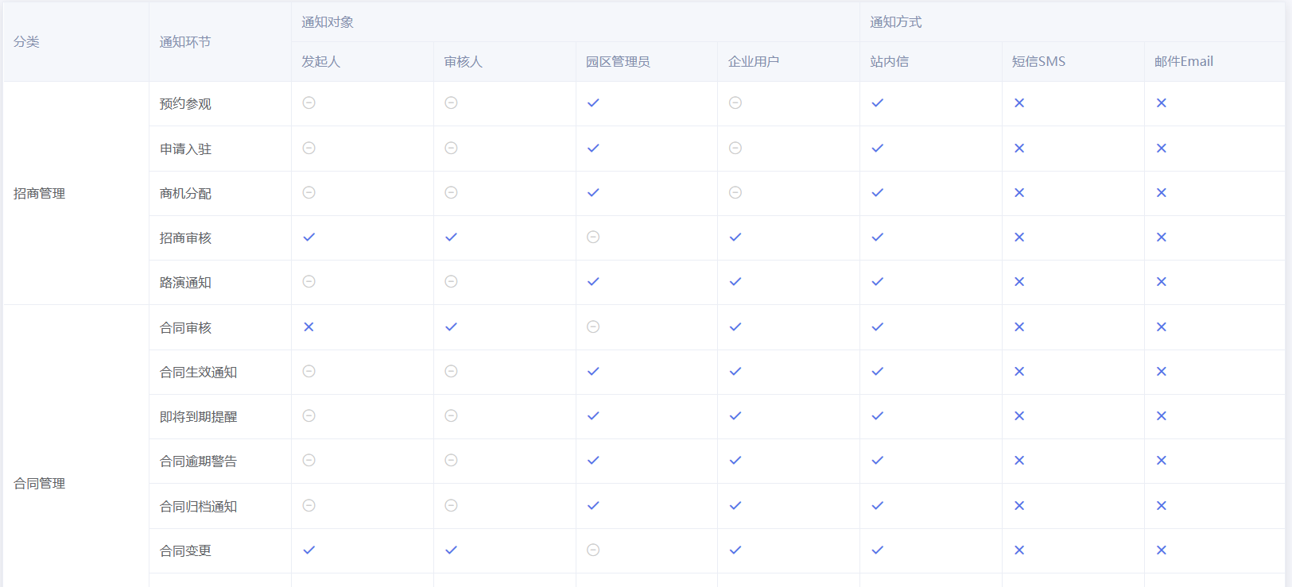

系统菜单配置
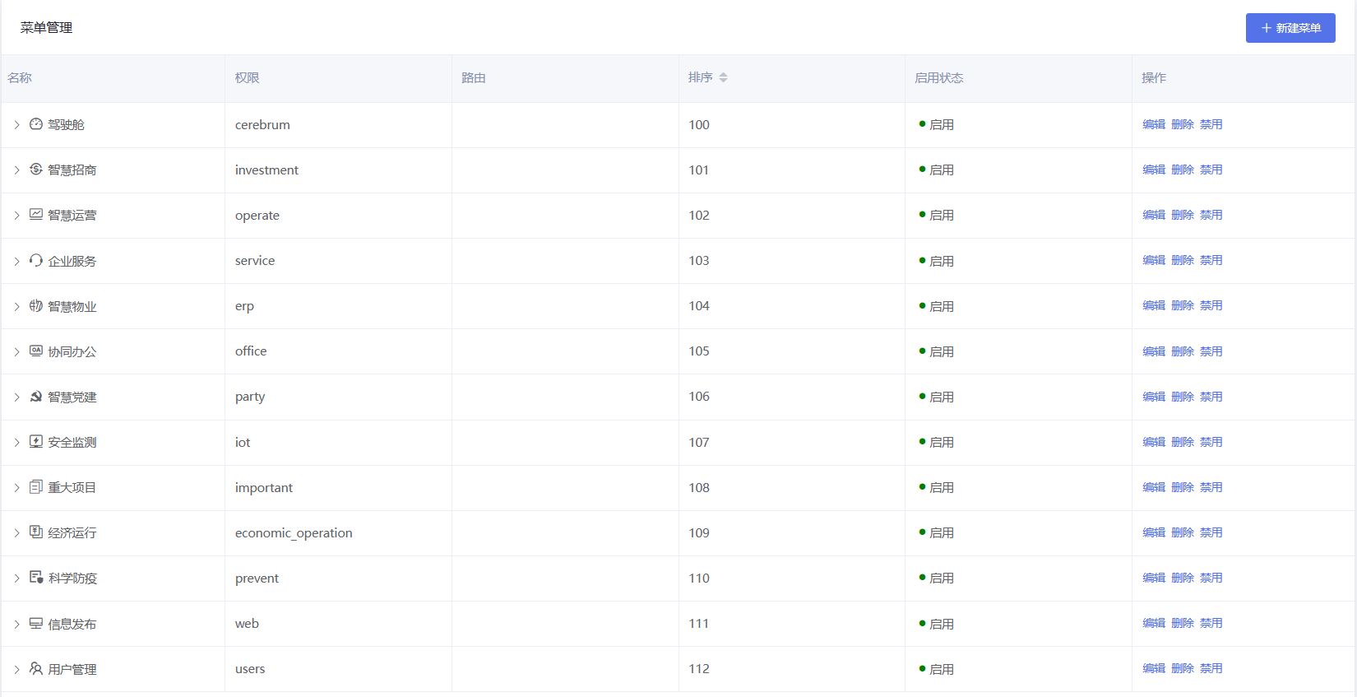

第三方配置
可对企查查、微信、邮箱和短信进行配置。
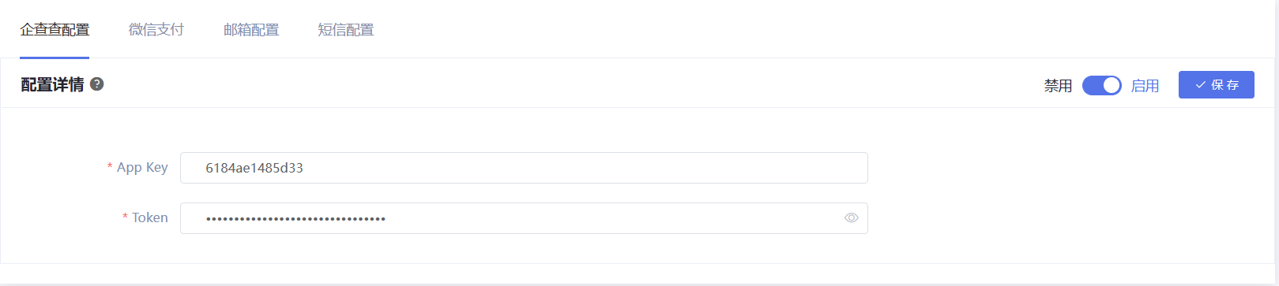
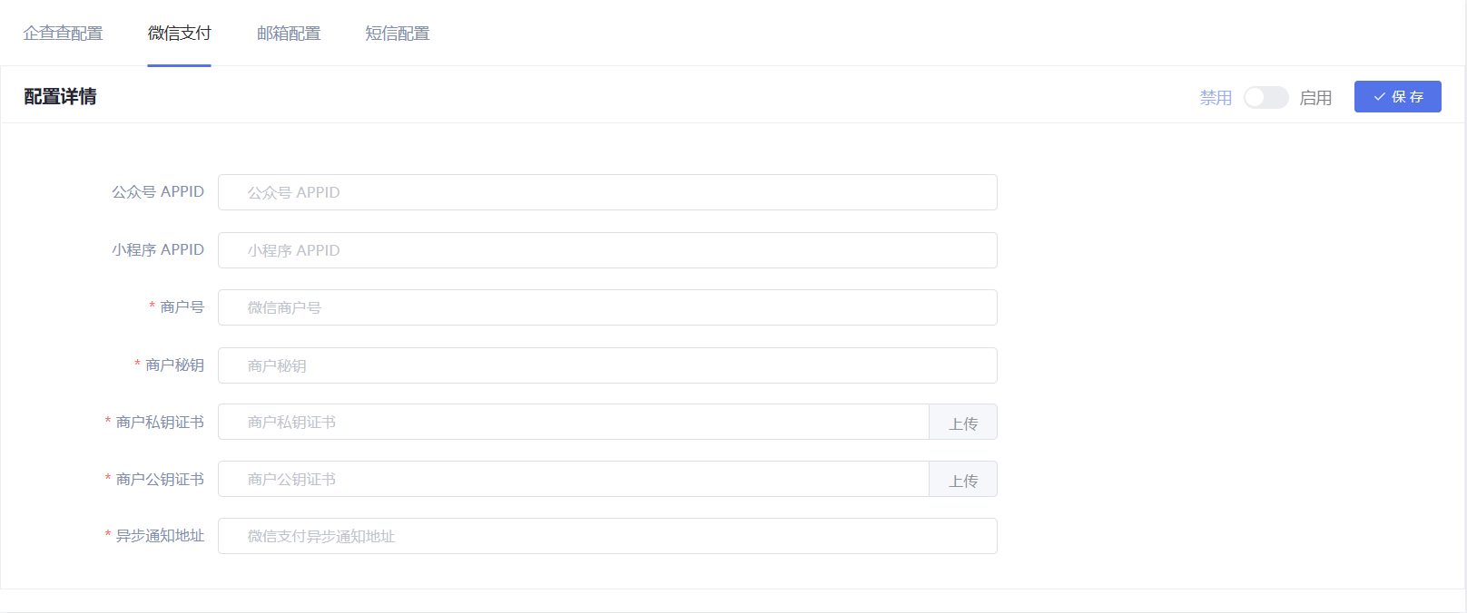
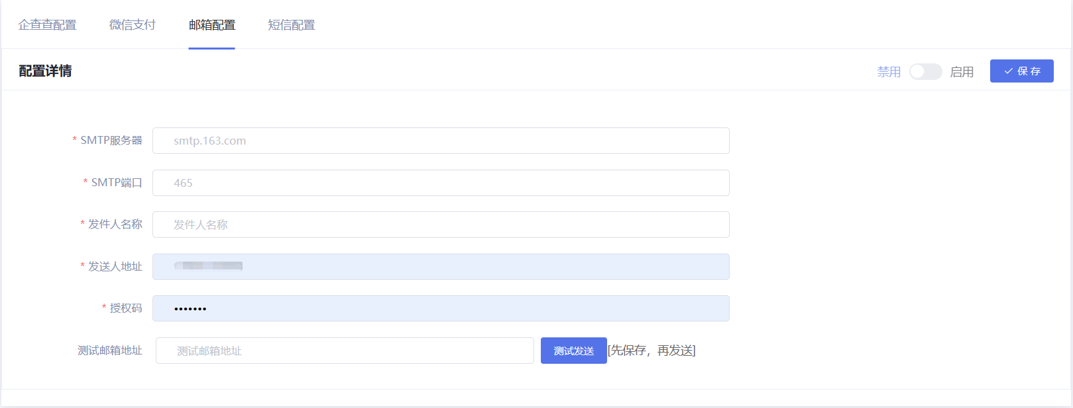
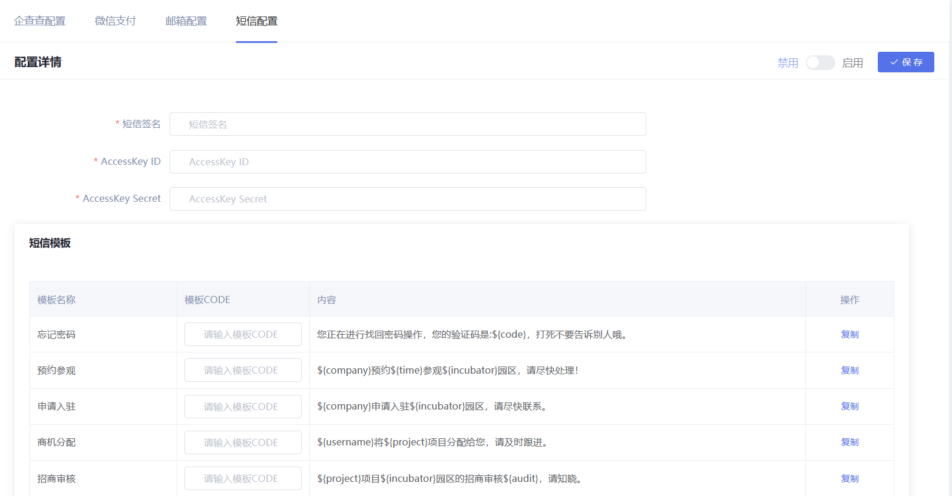

系统个性化配置
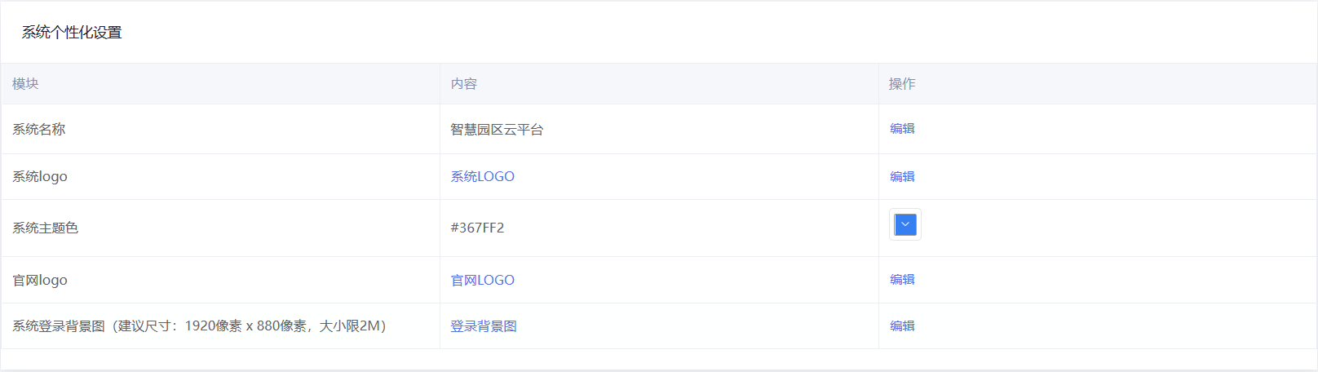

日志管理
日志管理对登录系统的和操作系统的动作进行记录，管理员可看到全部的操作日志，可在出现问题后进行溯源。
操作日志
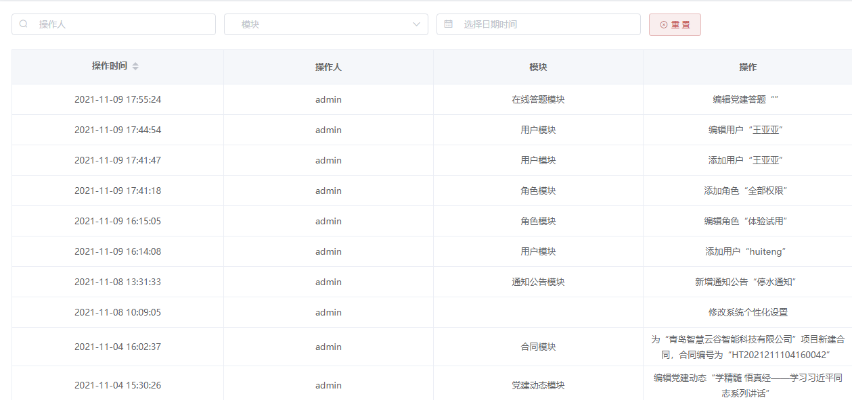

站内信通知
可收到站内信通知信息，点击右上角红色数字可进入通知页面。
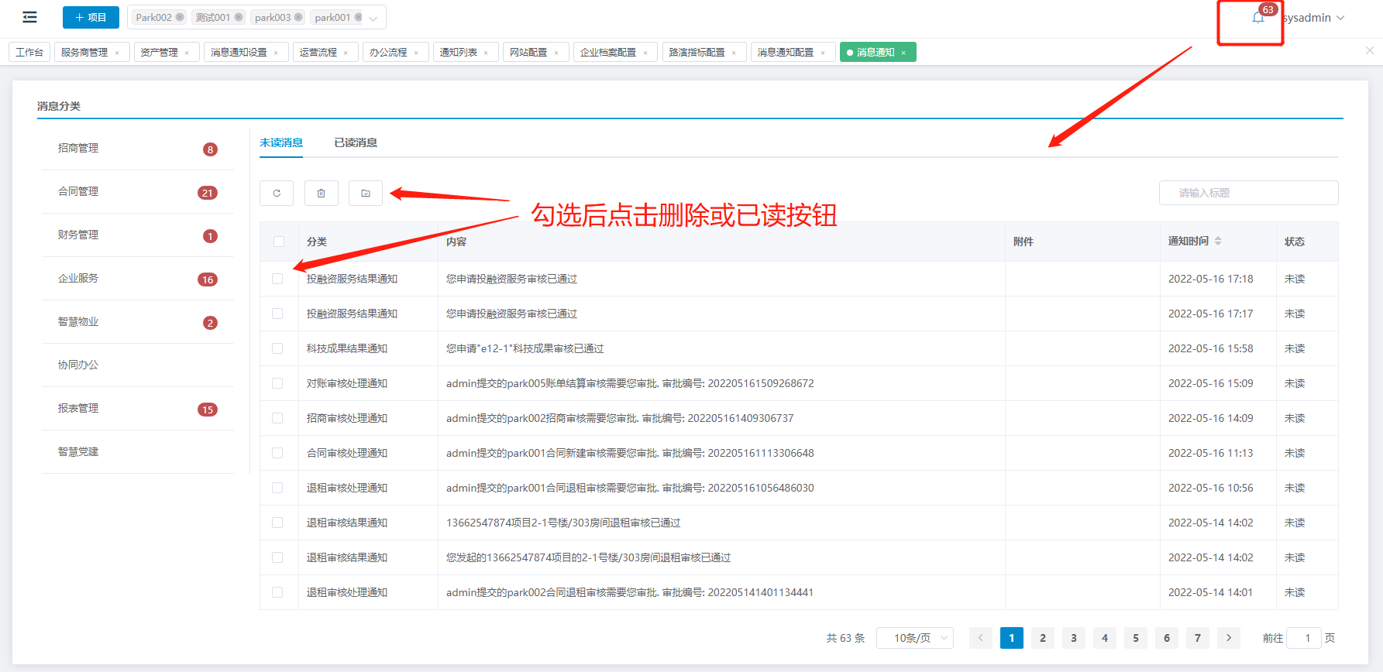

总结

尊敬的客户，首先非常感谢您选择我们，此手册方便您查询，助您快速了解系统，使用系统。但系统功能复杂，手册无法一一详细，若您在使用过程中遇到手册里无法解决的问题，请您及时联系我们，我们帮您处理。

